МИНИСТЕРСТВО ОБРАЗОВАНИЯ РЕСПУБЛИКИ БЕЛАРУСЬ  
Учреждение образования «БЕЛОРУССКИЙ ГОСУДАРСТВЕННЫЙ   
ТЕХНОЛОГИЧЕСКИЙ УНИВЕРСИТЕТ»

Факультет Информационных технологий

Кафедра Программной инженерии

Специальность 6-05-0612-01 «Программная инженерия»

**ПОЯСНИТЕЛЬНАЯ ЗАПИСКА КУРСОВОГО ПРОЕКТА**

по дисциплине «Компьютерные языки разметки»

Тема Веб-сайт **«**Интернет магазин видеоигр»

**Исполнитель**

студент 1 курса 7 группы ______________ А. И. Куис

подпись, дата

**Руководитель**

старший преподаватель ______________ Е. В. Барковский

должность, учен. степень, ученое звание подпись, дата

Допущен(а) к защите __________________________________ ______________

__________________________________ _______________

__________________________________ _______________

дата, подпись

Курсовой проект защищен с оценкой

Руководитель _______________ ___________ А. В. Комкова

подпись дата инициалы и фамилия

Минск, 2025

МИНИСТЕРСТВО ОБРАЗОВАНИЯ РЕСПУБЛИКИ БЕЛАРУСЬ

Учреждение образования   
«БЕЛОРУССКИЙ ГОСУДАРСТВЕННЫЙ ТЕХНОЛОГИЧЕСКИЙ УНИВЕРСИТЕТ»

Факультет информационных технологий   
Кафедра информационных систем и технологий

Утверждаю

И.о. заведующего кафедрой

___________ Е.А. Блинова

подпись инициалы и фамилия

«___» _________________2025 г.

**ЗАДАНИЕ**

**на курсовое проектирование**

по дисциплине«Компьютерные языки разметки»

Курс 1 Группа: 7 Специальность: 6-05-0612-01 Программная инженерия

Студент: Куис Анна Ивановна

**1. Тема:** Веб-сайт **«**Театр»

**2. Срок выполнения курсового проекта** : с 10 февраля 2025 г. по 05 мая 2025 г.

**3. Технические требования:**

3.1 Прототип веб-сайта должен быть разработан с использованием графических редакторов Figma/Adobe XD/Sketch.

3.2 Для хранения данных должен быть использован XML-формат.

3.3 Разметка содержания сайта должна быть выполнена с применением HTML5 и XML.

3.4 Для описания внешнего вида веб-страниц использовать SCSS и CSS3.

3.5 Веб-сайт должен содержать:

– семантические теги HTML5;

– графические элементы в форме SVG;

– несколько веб-страниц;

– JavaScript для управления элементами DOM.

3.6 Верстка сайта должна быть адаптивной и кроссбраузерной;

3.7 Для тестирования использовать The W3C Markup Validation Service/Git Super Linter

3.8 Проект и пояснения к проекту должны быть размещены на GitHub.

**4. Содержание пояснительной записки:**

1. Титульный лист;

2. Задание на курсовое проектирование;

3. Введение;

4. Постановка задачи;

5. Проектирование веб-сайта

6. Реализация структуры веб-сайта

7. Тестирование веб-сайта

8. Заключение

9. Список использованных источников

10. Приложения (полный исходный текст программы разработанного приложения с подробными комментариями)

5. Форма представления на GitHub выполненного курсового проекта:

– Теоретическая часть пояснительной записки курсового проекта должна быть представлена в формате MS Word.

– Оформление записки должно быть согласно правилам.

– Листинги представляются в приложении.

#### Календарный план

|  |  |  |
| --- | --- | --- |
| № п/п | Наименование этапов курсового проекта | Срок выполнения этапов проекта |
| 1 | Задание на курсовое проектирование. Титульный лист | 10.02.2025 |
| 2 | Введение. Постановка задачи | 03.03-09.03.2025 |
| 3 | Проектирование веб-сайта | 10.03-23.03.2025 |
| 4 | Реализация структуры веб-сайта на HTML5 и внешнего оформления на SCSS и СSS3 | 24.03–16.04.2025 |
| 5 | Тестирование веб-сайта | 17.04–24.04.2025 |
| 6 | Заключение | 25.04.2025 |
| 7 | Список использованных литературных источников. Приложения | 26.04.2025 |
| 6 | Подготовка и оформление пояснительной записки курсового проекта | 28.04–04.05.2025 |
| 7 | Сдача на допуск к защите курсового проекта | 05.05.2025 |
| 8 | Защита курсового проекта | 19.05-31.05.2025 |

5. Дата выдачи задания «10» февраля 2025 г.

Руководитель __________________ А.В. Комкова

(подпись)

Задание принял к исполнению _______________________

(дата и подпись студента)

Оглавление

**Введение** 6

1 Постановка задачи 7

1.1 Обзор аналогичных решений 7

1.2 Техническое задание 8

1.3 Выбор средств реализации программного продукта 9

1.4 Вывод 10

2. Проектирование страниц веб-сайта 11

2.1 Выбор способа верстки 11

2.2 Выбор стилевого оформления 11

2.3 Выбор шрифтового оформления 11

2.4 Разработка логотипа 11

2.5 Разработка пользовательских элементов 12

2.6 Разработка спецэффектов 13

2.7 Вывод 15

3. Реализация структуры веб-сайта 16

3.1 Структура HTML-документа 16

3.2 Добавление стилей Sass и CSS 17

3.3 Использование стандартов JSON 18

3.4 Управление элементами DOM 18

3.5 Вывод 19

4. Тестирование веб-сайта 20

4.1 Адаптивный дизайн 20

4.2 Кроссбраузерность веб-сайта 24

4.3 Руководство пользователя 25

4.4 Валидность 25

4.5 Вывод 25

**Заключение** 27

**Список использованных источников** 28

ПРИЛОЖЕНИЕ А 29

Прототипы веб-страниц 29

ПРИЛОЖЕНИЕ Б 34

Макеты страниц 34

ПРИЛОЖЕНИЕ B 39

Листинг HTML 39

ПРИЛОЖЕНИЕ Г 57

Листинг CSS и SCSS 57

ПРИЛОЖЕНИЕ Д 100

Листинг JSON-файла 100

ПРИЛОЖЕНИЕ Е 104

Листинг SVG 104

ПРИЛОЖЕНИЕ Ж 105

Листинг Javascript 105

# **Введение**

Продолжительное время Интернет является неотъемлемой частью жизни как для рядового пользователя, так и для бизнес-сегмента. Одним из ключевых способов использования Интернета для достижения бизнес-целей является создание веб-сайта. Хочется отметить, что последнее время все больше и больше набирает популярность использовать для маркетинговых целей разнообразные платформы социальных сетей и мессенджеров такие как: Телеграм, VK, Instagram, что значительно удешевляет ведение своего бизнеса в сети Интернет. Но в тоже время, использование сторонних платформ имеет свои критические минусы в сравнении с владением собственным Веб-сайтом, такие как: потеря индивидуальности, зависимость как от самой платформы, так и ее правил.

Идеально спроектированный сайт может стать как визитной карточкой компании, так и дополнительной территорией ведения бизнеса. Онлайн-активность компании оказывает значительное влияние на её развитие и конкурентоспособность. Большинство покупателей предпочитают ознакомиться с информацией о товарах и услугах компании удаленно. Это делает наличие функционального и информативного веб-сайта важным инструментом для привлечения клиентов и увеличения доходов. Веб-сайт помогает бизнесу не только предоставлять актуальную информацию, но и использовать возможности интернет-маркетинга.

Целью данной курсовой работы является разработка веб-сайта для театра, соответствующего современным стандартам веб-разработки, с использованием HTML5 и SCSS/CSS3, что обеспечит удобство взаимодействия пользователей с платформой и повысит её функциональность.

Задачи курсовой работы:

1. проанализировать существующие языки разметки, инструменты и библиотеки для создания веб-сайта;
2. разработать макет и прототип сайта;
3. разработать структуру веб-сайта;
4. наполнить сайт информацией по теме;
5. протестировать веб-сайт;
6. разработать руководство пользователя.

Целевая аудитория: Любители театрального искусства, ценители высокого уровня постановок, вне зависимости от пола. Возрастная категория — от 14 лет и старше. Аудитория может включать как постоянных театралов, так и тех, кто только начинает знакомство с миром сценического искусства, но стремится к глубоким и качественным впечатлениям.

1 Постановка задачи

## 1.1 Обзор аналогичных решений

Перед разработкой собственной системы следует исследовать уже готовые программные продукты и выявить, что по мнению других разработчиков является наиболее важным для удобства пользователя. Подчерпнуть достоинства для использования в своем проекте и выявить недостатки чтобы в дальнейшем их избежать. Что поможет в создании удобного для пользователей сайта и поднимет конкурентоспособность в сравнении с другими сайтами. Обеспечит схожесть для привычности пользователю, но с сохранением индивидуальности. Такой подход позволит создать полезно и удобный в использовании проект

1.1.1 Аналог «Брестский Академический Театр Драмы»

На рисунке 1.1 представлен внешний вид главной страницы сайта

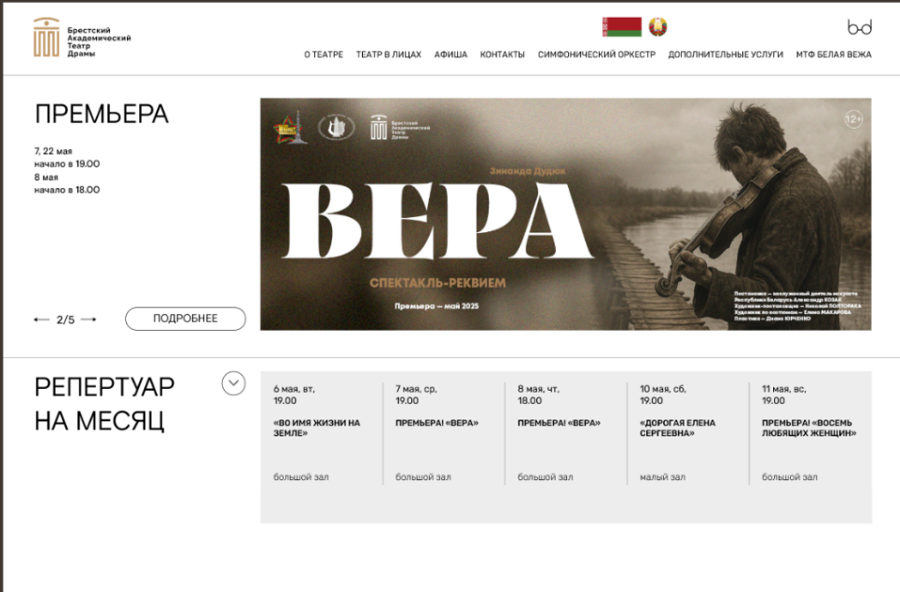

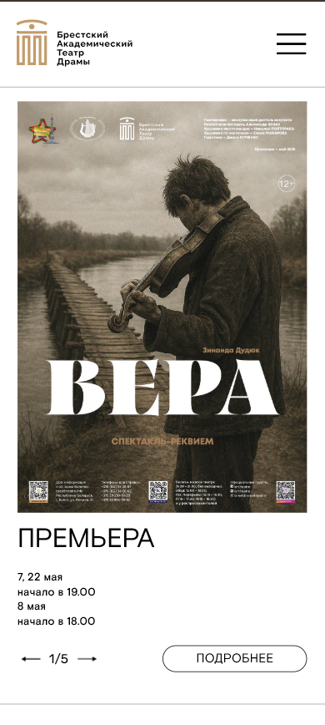

а б

а ─ десктопная версия, б ─ мобильная

рисунок 1.1 ─ Главная страница сайта «Брестский Академический Театр Драмы»

Главная страница сайта выполнена с минималистичным подходом, что делает интерфейс лаконичным и удобным для быстрого поиска нужной информации.

Сайт фокусируется на предоставлении информации о театральных постановках, афишах, ценах на билеты, а также новостях, связанных с театром. Отдельное внимание уделено репертуару, что является ключевой частью сайта, поскольку именно это привлекает целевую аудиторию — любителей театра.

Так же сайт не обделен недостатками. На главной странице размещено излишнее количество текстовых блоков, что затрудняет восприятие ключевой информации. Важные элементы, такие как афиша спектаклей, могли бы быть более выделены, чтобы сразу привлекать внимание посетителей.

1.1.2 Аналог «Большой театр Беларуси»

На данных рисунках 1.2 представлена главная страница сайта «Большой театр Беларуси»

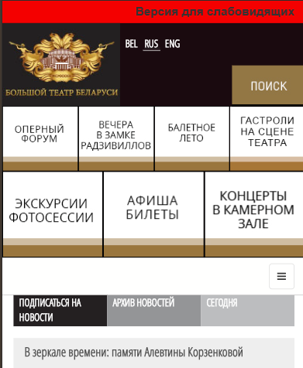

а б

а ─ десктопная версия, б ─ мобильная

рисунок 1.1 ─ Главная страница сайта «Большой театр Беларусь»

Структура продумана таким образом, чтобы пользователи могли легко находить необходимую информацию о репертуаре, афише, истории театра и текущих мероприятиях. Возможность онлайн-покупки билетов упрощает процесс для посетителей, а наличие мультиязычной версии делает сайт доступным для международной аудитории. Однако отсутствие современных визуальных элементов, интерактивного подхода и сдержанности в подаче информации является весомым недостатком. Так же стоит отметить, что для десктопной версии слайдер излишне громоздкий, что портит визуальное представление. Кроме того, мобильная версия сайта (рисунок 1.2, б) требует доработки, чтобы элементы интерфейса выглядели более удобно на небольших экранах.

1.2 Техническое задание

Поставлена задача реализовать полноценный многостраничный веб-сайт на тему «Театр». На сайте должны быть разделы, посвящённые общей информации о театре, актерскому составу, расписанию спектаклей, бронирование пользователем билетов.

Веб-сайт будет состоять из 5 веб-страниц:

1. Главная содержит слайдер с популярными пьесами и премьер, на которые нужно прорекламировать для повышения продаж. Репертуар с информацией о дате, времени и цене запланированных пьес на месяц.
2. Страница «О нас» содержит общую информацию о театре и истории театра.
3. Страница «Команда» содержит информацию о актерах, руководителях отделов. Фото и должность.
4. Страница «Выступления» содержит минимальную информацию о пьесах. Изображение, название, жанр.
5. Страница «Театральные билеты» содержит календарь для выбора даты и времени сеанса свободных местах в зале, также предоставляет возможность выбрать места в зале и забронировать билеты по номеру телефона и электронной почте.

Основные цели сайта:

1. Дать общую информацию о Театре.
2. дать информацию о репертуаре
3. Предоставить информацию о датах и времени сеансов
4. Предоставить возможность забронировать билет для предстоящего сеанса.

Веб-страница должна быть кроссбраузерной и адаптивной для мобильной версии (ширина до 480 px), планшетного устройства (ширина до 768 px). Начиная с ширины в 1000px должна открываться версия для персонального компьютера.

1.3 Выбор средств реализации программного продукта

Курсовая работа выполняется в редакторе кода Visual Studio Code.

При создании веб-страниц были использованы языки: HTML5, CSS3, JS, SCSS, JSON.

Язык разметки: HTML5 (HyperText Markup Language) — это пятая версия языка разметки HTML, предназначенная для структурирования и представления содержимого веб-страниц.

Стилизация: будут использоваться каскадные таблицы стилей SCSS и CSS3.

Интерактивность: JavaScript — это язык, который позволяет применять сложные вещи на web странице — каждый раз, когда на ней происходит что-то большее, чем просто её статичное отображение.

JSON ─ используется для хранения данных о пьесах.

В коде присутствуют встроенные элементы SVG.

Адаптивность: при помощи медиа-запросов CSS для корректного отображения на различных устройствах и разрешениях экранов.

Первый этап ─ создание макета страниц веб-сайта. Для этого было использовано приложение для разработки интерфейсов и прототипирования Figma. Структура страницы была оформлена с помощью языка разметки HTML, дизайн сайта реализован с помощью CSS3/SCSS, а JavaScript позволит добавить динамичности сайта.

1.4 Вывод

Постановка задачи включает комплексный анализ существующих театральных сайтов, а также четкие технические требования. Исследование таких сайтов как: Брестский Академический театр драмы и Большого театра Беларуси способствовало определению ключевых элементов успешного онлайн-пространства для зрителей. Среди них — минималистичный удобный и интуитивно понятный интерфейс, корректная адаптация, удачный выбор цветовой палитры.

В рамках технического задания определяется ряд требований к функционалу: интуитивно понятная навигация меню и доступность контактной информации, эффективное и простое бронирование мест, адаптивный дизайн для всех типов устройств.

Для разработки проекта выбраны современные веб-технологии, которые обеспечат стабильную работу и удобство для пользователей. HTML5 поможет грамотно структурировать контент, делая его доступным и понятным, CSS3 с SCSS позволит создать адаптивные стили для отображения интерфейса на любых устройствах. JavaScript добавит динамичности элементам, а JSON будет использоваться для хранения данных о спектаклях.

Подобный подход обеспечивает создание легкого и удобного театрального сайта, который полностью будет удовлетворять потребности пользователей для быстрого получения информации, возможности заранее забронировать билеты с любого браузера и устройства.

2. Проектирование страниц веб-сайта

2.1 Выбор способа верстки

Для расположения элементов на странице применяется flex-верстка и grid-верстка, а также медиа-запросы для адаптации под различные устройства. Данные методы обеспечивают гибкость в расположении компонентов, упрощают управление их поведением при изменении ширины устройства и способствуют созданию удобного и понятного пользовательского интерфейса. В соответствии с выбранными методами верстки были разработаны макеты веб-сайта, учитывающие дальнейшую адаптивность.

2.2 Выбор стилевого оформления

При создании веб-сайта был выбран стиль минимализма за счет простоты восприятия информации, интуитивности интерфейса, сдержанности внешнего вида пользователям будет легче пользоваться сайтом без отвлекающих элементов. Многие изображения для сайта были выбраны из интернета.

В качестве основного фонового цвета сайта был выбран черно-синий (#1F1E20), что снизит нагрузку на глаза и придаст элегантности и современности сайту. Цвет текста на большей части сайта установлен античный белый (#E8D1C9) что улучшит контрастность и повысит читаемость текста. Цвет кнопок винно-красный (#613439) сочетается с другими цветами и не выбивается из общего стиля, но в тоже время является заметным и не раздажающим.

  

#1F1E20 #E8D1C9 #613439

Рисунок 2.1 ─ Выбранные цвета для оформления веб-сайта

На данном этапе были созданы прототипы страниц, которые размещены в Приложении А.

2.3 Выбор шрифтового оформления

В курсовом проекте будет использоваться шрифт KyivType Sans в соответствии с рисунком 2.2.

Размер шрифта будет подстраиваться под ширину экрана, будут использоваться такие единицы измерения как px, а в отдельных блоках будет использоваться rem и fr. Подкючение шрифтов осуществляется при помощи правила @font-face.



Рисунок 2.2 ─ выбранный шрифт для веб-сайта

На данном этапе также были разработаны макеты страниц, которые представлены в Приложении Б.

2.4 Разработка логотипа

Логотип представленный на рисунке 2.3 был разработан в Figma и выполнен в стиле минимализма.



Рисунок 2.3 ─ Логотип веб-сайта

Логотип включает в себя геометрию и текс с названием театра. Что повышает узнаваемость, а простота и минимализм не перегружает информацией.

2.5 Разработка пользовательских элементов

На странице будут представлены такие пользовательские элементы, как шапка, подвал, формы. Шапка сайта представлена на рисунке 2.4. Гамбургер-меню на рисунке 2.5.



Рисунок 2.4 – Шапка сайта

В мобильной версии навигационное меню будет представлено в виде меню-бургера (Рисунок 2.5).

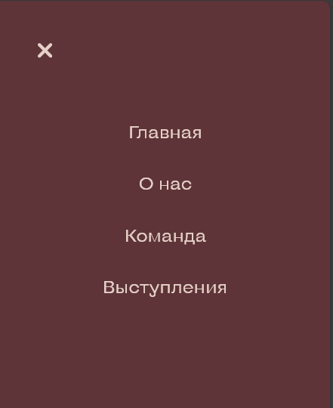

Рисунок 2.5 ─ Гамбургерное меню

Подвал сайта – блок, в котором располагаются, ссылки на социальные сети, контактная информация для обратной связи. Подвал веб-сайта представлен на рисунке 2.6.



Рисунок 2.6 ─ Подвал веб-сайта

Для бронирования билетов будет добавлена форма с запросом электронной почты и номера телефона для обратной связи с пользователем представлен на рисунке 2.7.

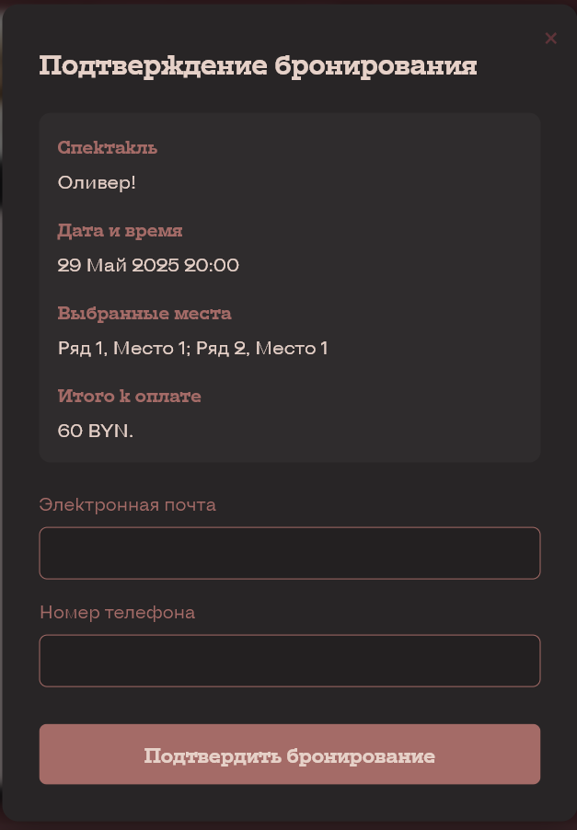

Рисунок 2.7 ─ форма для бронирования билетов

2.6 Разработка спецэффектов

Эффекты при наведении курсора на кнопку, представленные на рисунке 2.8, помогают сделать сайт более интерактивным и привлекательным. Они могут улучшить пользовательский опыт, привлекать внимание к важным элементам и делать интерфейс более динамичным.



Рисунок 2.8 ─ кнопки скачивание репертуара

На рисунке 2.9 представлен слайдер на главной странице позволяющий разместить большее количество информации при задействовании меньшего количества площади страницы сайта, что снизит перегруженность однотипной информацией.

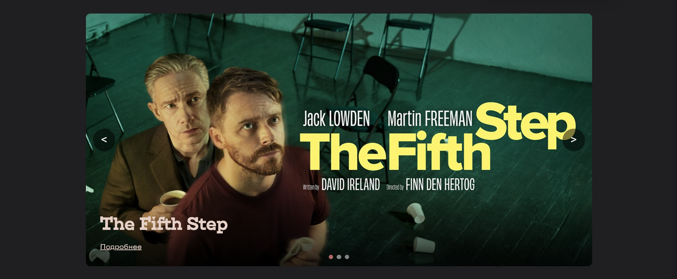

Рисунок 2.9 ─ слайдер главной страницы

При наведении на текст гамбургер-меню будет изменяться цвет. Рисунок 2.10

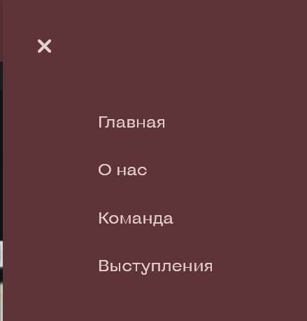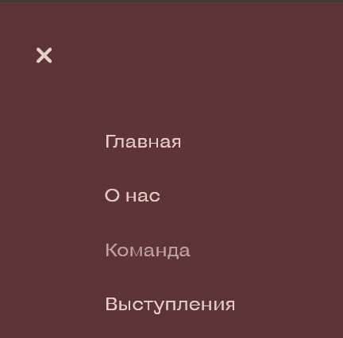

а б

а ─ версия до наведения, б ─ версия после наведения

Рисунок 2.10 ─ изменение цвета при наведении на пункты в гамбургер-меню

Так же имеется возможность просмотреть репертуар театра не скачивая изображения. Механизм работы представлен на рисунке 2.11

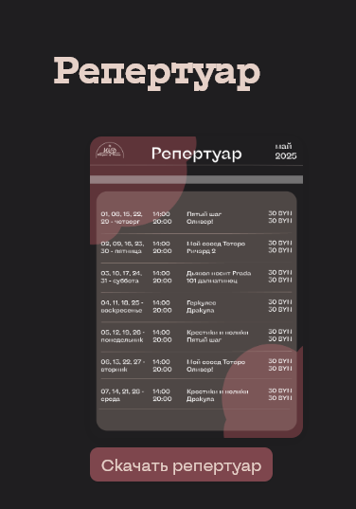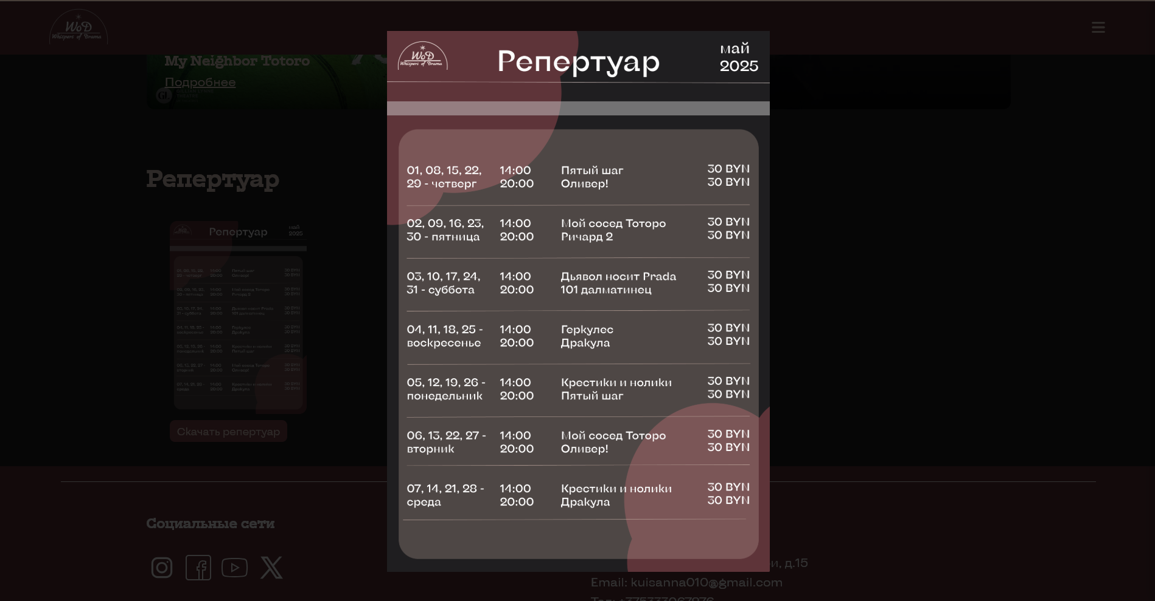

а б

а ─ версия до клика, б ─ версия после клика

Рисунок 2.11 ─ просмотр репертуара

2.7 Вывод

На текущем этапе уже разработаны логотип, прототипы и макеты веб-сайта, что значительно упростило процесс его верстки. Были структурированы ключевые элементы страниц, включая навигационное меню, логотип, основной контент, размещение изображений и подвал. Определён стиль оформления, включая базовые цвета, шрифты, элементы пользовательского интерфейса, а также анимации и эффекты, придающие сайту динамичность и визуальную привлекательность.

3. Реализация структуры веб-сайта

3.1 Структура HTML-документа

Структура веб-сайта основана на логических взаимосвязях между его страницами, что обеспечивает удобную навигацию для пользователей и упрощает процесс разработки. Грамотно организованная архитектура позволяет быстро перемещаться между разделами, а также легко вносить изменения и дополнять функционал.

HTML-документ создан в соответствии со стандартами HTML5, что гарантирует его корректное отображение в современных браузерах. В листинге 3.1 представлена декларация и содержимое тега <head>

|  |
| --- |
| <!DOCTYPE html>  <html lang="ru">  <head>  <meta charset="UTF-8">  <meta name="viewport" content="width=device-width, initial-scale=1.0">  <title>Театр</title>  <link rel="stylesheet" href="css/home_styles.css">  <link rel="stylesheet" href="css/burger_menu_styles.css">  <link rel="stylesheet" href="https://cdnjs.cloudflare.com/ajax/libs/font-awesome/6.0.0/css/all.min.css">  </head> |

Листинг 3.1 – Декларация и тег head

Тег <!DOCTYPE> указывает на тип документа, а атрибут lang в теге html определяет язык документа. В теге <head> метатеги указывают текущую кодировку, область просмотра и ее начальное масштабирование, а тег <title> устанавливает название страницы. Каскадные таблицы стилей подключаются через теги link.

Для создания структуры тела документа использованы семантические теги, такие как <footer>, <header>, <main>.

3.2 Добавление стилей Sass и CSS

При разработке таблиц стилей использовался препроцессор SCSS. При разработке веб-сайта были использованы следующие возможности препроцессора SCSS: вложенности, переменные для задания цвета и миксины для работы с версткой. Пример структуры использования SCSS представлен в листинге 3.2.

|  |  |
| --- | --- |
| SCSS | CSS |
| .logo {  @include flex-layout($align: center);  gap: 0.5rem;  text-decoration: none;  color: $text-color;  img {  height: 50px;  width: auto;  }  &-text {  font-size: 1.8rem;  font-weight: bold;  }  } | .logo {  display: flex;  flex-direction: row;  justify-content: flex-start;  align-items: center;  gap: 0.5rem;  text-decoration: none;  color: #E8D1C9;  }  .logo img {  height: 50px;  width: auto;  }  .logo-text {  font-size: 1.8rem;  font-weight: bold;  } |

Листинг 3.3 – пример использования миксинов и переменных в scss для логотипа

3.3 Использование стандартов JSON

JSON — это формат, предназначенный для упорядоченного хранения данных. В данном проекте он использовался для загрузки содержимого страниц в структурированном виде. Храня информацию о спектаклях в формате JSON, данные затем используются в другой веб-странице при помощи JavaScript.

В листинге 3.4 находится пример одного раздела.

|  |
| --- |
| "performances": [  {  "id": "drama-1",  "name": "Крестики-нолики",  "genre": "Драма",  "image": "images/1200x600_NC.png",  "schedule": {  "days": ["Пн", "Ср"],  "time": "14:00"  },  "price": 30,  "description": "2 часа 30 минут (с антрактом)"  }, |

Листинг 3.4 ─ хранение информации о расписании спектаклей

3.4 Управление элементами DOM

Для интерактивности и удобства работы с интерфейсом был использован JavaScript. Каждая страница имеет механизм плавного проявления элементов страницы, предоставленный на листинге 3.6

|  |
| --- |
| document.addEventListener('DOMContentLoaded', () => {  const observer = new IntersectionObserver((entries) => {  entries.forEach(entry => {  if (entry.isIntersecting) {  entry.target.classList.add('visible');  setTimeout(() => {  observer.unobserve(entry.target);  }, 600);  }  });  }, {  threshold: 0.1,  rootMargin: '0px 0px -50px 0px'  });  document.querySelectorAll('.fade-in-element').forEach(element => {  observer.observe(element);  });  }); |

Листинг 3.5 - Отслеживание появления элементов

На листинге 3.5

3.5 Вывод

На данном этапе была создана структура веб-страницы, включая главную, обще информационную, с актерским составом, списком пьес и для бронирования билетов страницы.

В процессе разработки были также созданы и интегрированы важные функциональные компоненты сайта, включая навигационные меню, форма для бронирования билетов, элементы визуального дизайна и другие интерфейсные решения. В процессе верстки были определены контентные блоки, их расположение и структура, а также применены стили с использованием CSS для придания страницам эстетичности и оформления страниц.

В результаты разработки была создана работающая и полностью соответствующая заданным на этапе создания прототипа требованиям веб-платформа. После проведения конечной проверки и внесения необходимых корректировок веб-сайт будет готов к использованию пользователями.

4. Тестирование веб-сайта

4.1 Адаптивный дизайн

В качестве инструмента для создания адаптивного дизайна использовались flex-верстка, grid-верстка и медиа-запросы, меняющие стили элементов в зависимости от размеров экранов.

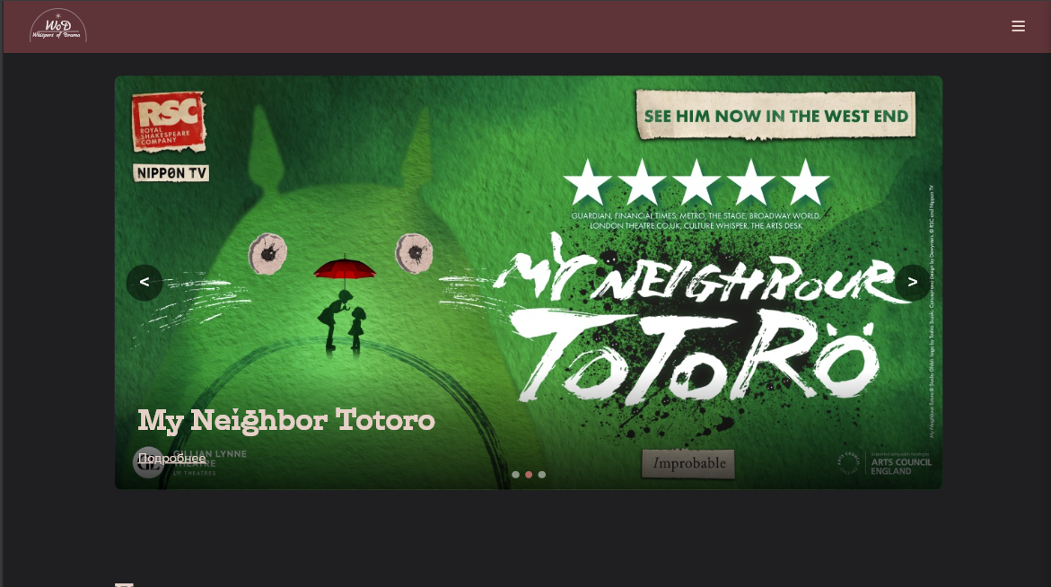 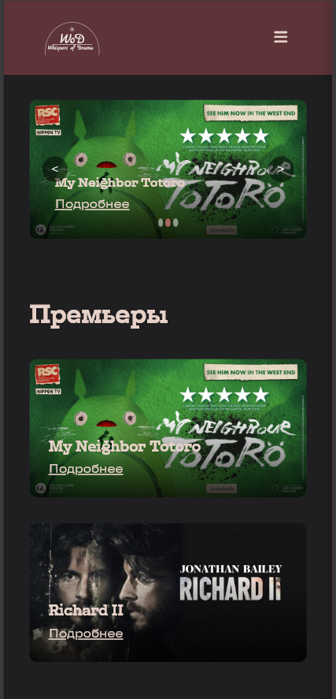

а б

а ─ десктопная версия, б ─ мобильная

Рисунок 4.1 ─ Главная страница сайта

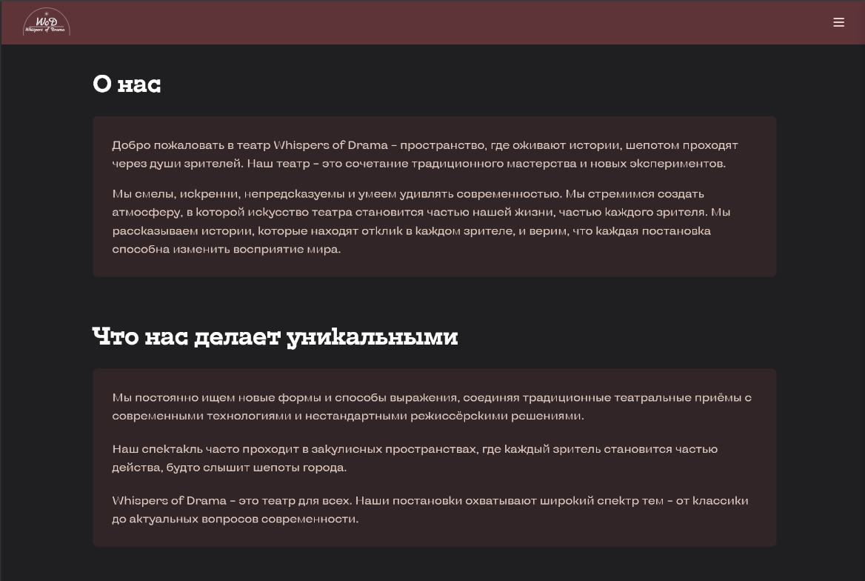 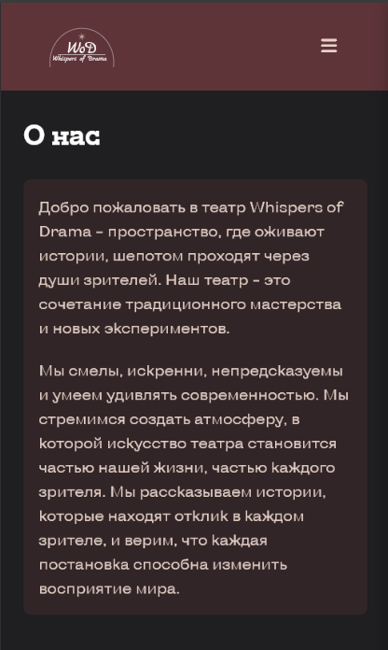

а б

а ─ десктопная версия, б ─ мобильная

Рисунок 4.2 ─ страница «О нас»

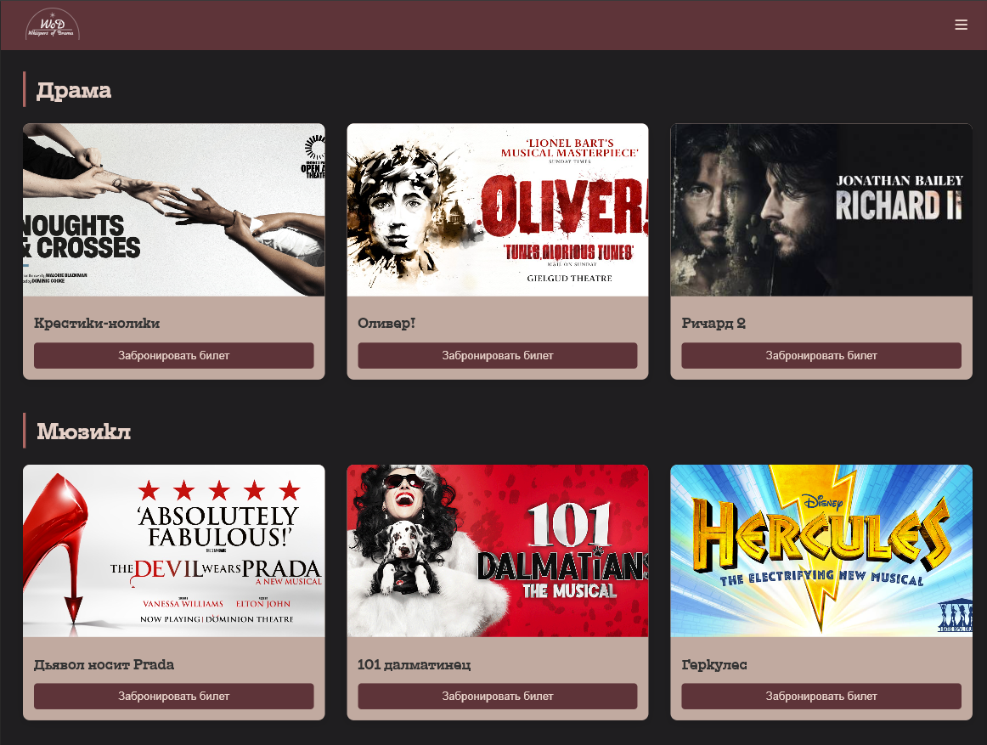 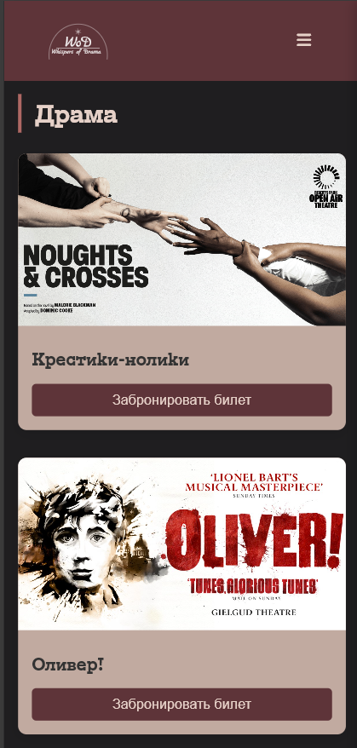

а б

а ─ десктопная версия, б ─ мобильная

Рисунок 4.3 ─ Страница «Выступления»

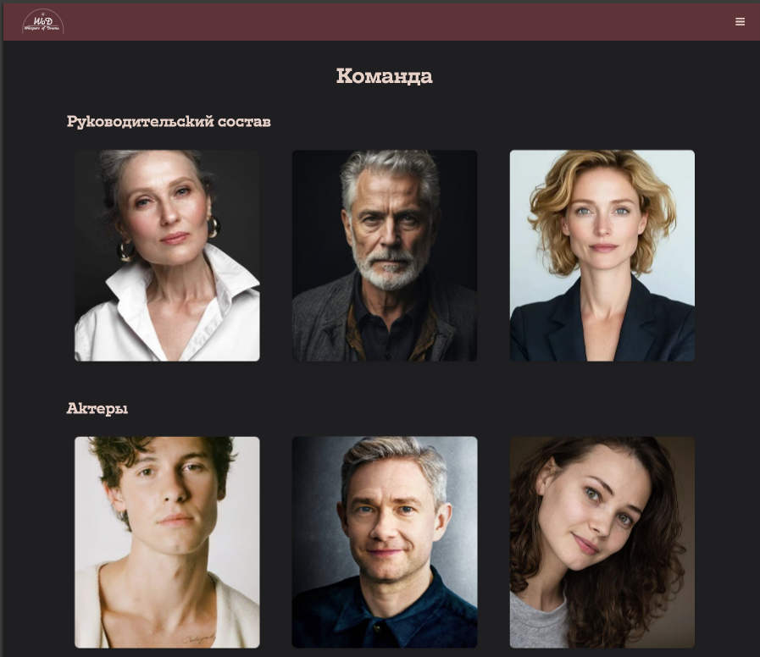 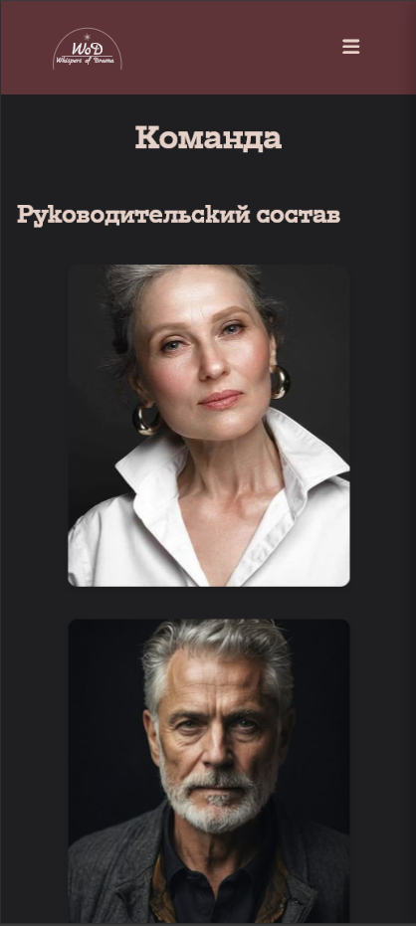

а б

а ─ десктопная версия, б ─ мобильная

рисунок 4.4 ─ Страница «Команда»

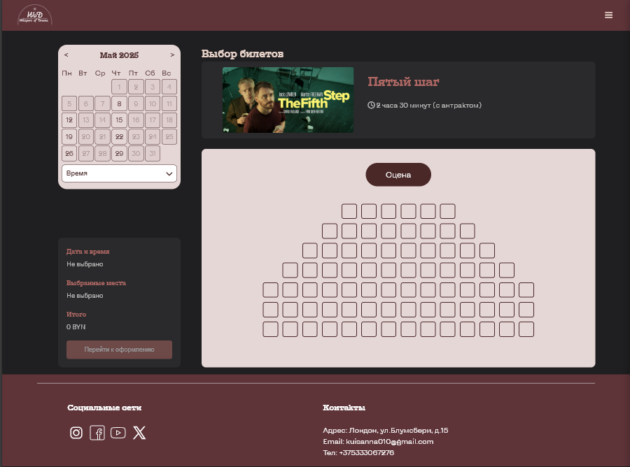

Декстопная версия

Рисунок 4.5 ─ Страница «Театральные билеты»

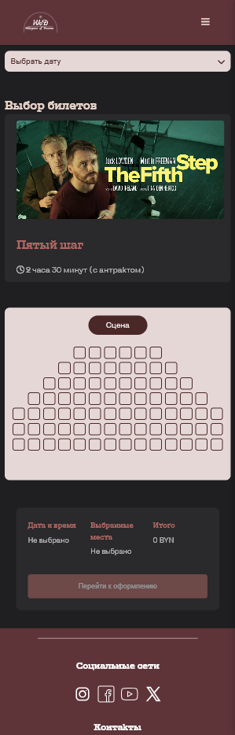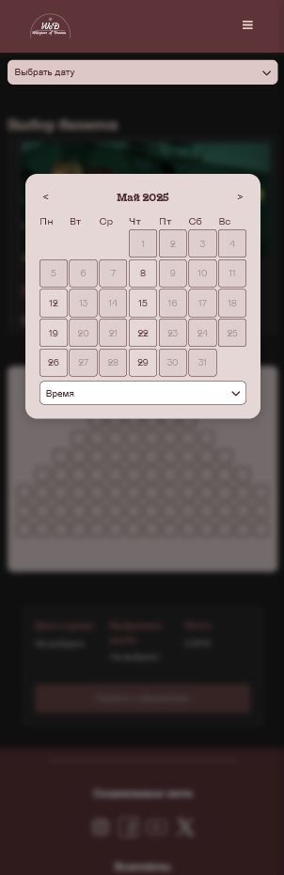

а б

а – адаптивность страницы, б – адаптивность календаря

Рисунок 4.6 – Адаптивность страницы бронирования билетов для мобильных устройств

4.2 Кроссбраузерность веб-сайта

Для того, веб-сайт мог отображаться одинаково хорошо во всех популярных браузерах без перебоев в функционировании и ошибок в верстке, с одинаково корректной читабельностью контента он должен быть кроссбраузерным. Примеры корректной работы веб сайта представлены на рисунках 4.7 и 4.8.

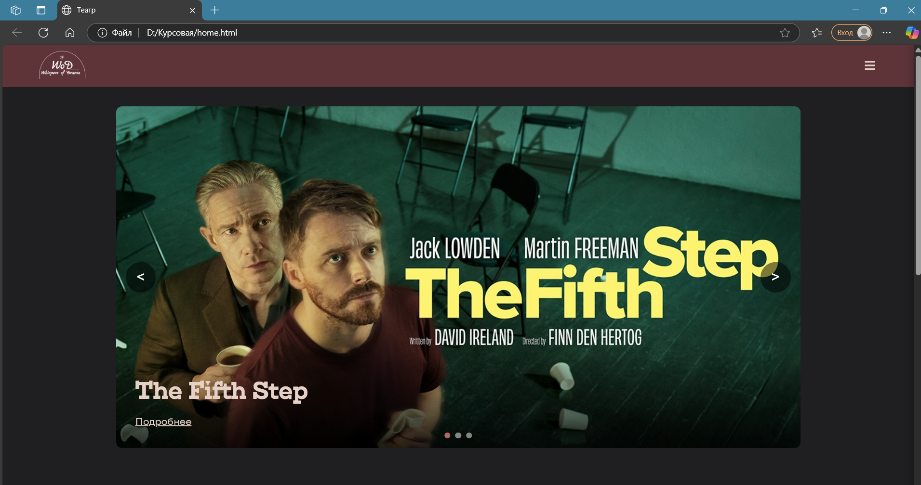

Рисунок 4.7 - Отображение страницы в браузере Edge

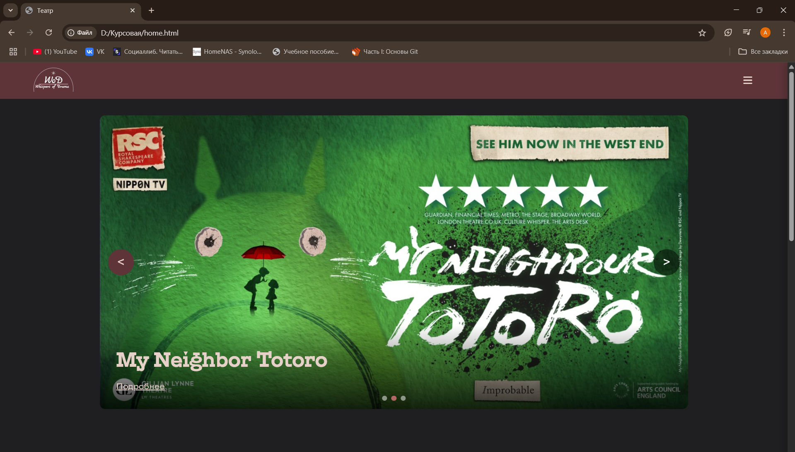

Рисунок 4.8 – Отображение страницы в браузере Google Chrome

4.3 Руководство пользователя

Главная страница является точкой входа на веб-сайт. Вверху страницы располагается горизонтальное меню в десктопной версии. В десктопной версии гамбургер-меню содержит ссылки на все остальные страницы. На главной странице располагается слайдер с популярными пьесами, премьеры подвал сайта с ссылками на популярные соцсети театра и контактной информацией.

Для того, чтобы перейти на другую страницу нужно нажать на определенный пункт в навигационном меню.

Для перехода на страницу с бронью билетов следует на странице «Выступления» нажать на кнопку под изображением спектакля на кнопку «Забронировать билет», после чего пользователя перенесет на бронь с уже учтенной выбранной пьесой.

4.4 Валидность

Валидность верстки — это соответствие кода веб-страницы стандартам и спецификациям, установленным W3C (World Wide Web Consortium). Валидный код обеспечивает более высокую качество и доступность сайта для пользователей, а также улучшает его SEO-оптимизацию. Проверка валидности представлена на рисунке 4.9.

Ошибки при проверке валидности верстки могут включать неправильную вложенность тегов отсутствие обязательных атрибутов использование устаревших элементов дублирование id некорректный doctype конфликтующие стили ошибки адаптивности проблемы с доступностью и некорректную организацию заголовков.

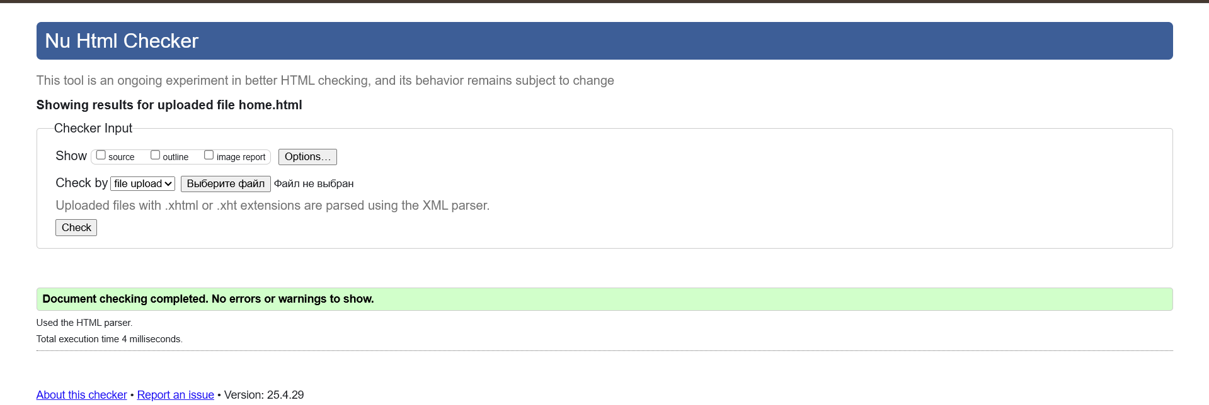

Рисунок 4.9– Отображение страницы в браузере Google Chrome

4.5 Вывод

Веб-сайт успешно прошел комплексное тестирование в различных браузерах, включая Chrome, Edge и Яндекс, а также на устройствах с разными размерами экранов, от мобильных телефонов и планшетов до ноутбуков. В ходе тестирования проверялась корректность отображения элементов, функциональность интерактивных компонентов.

Кроме того, было подготовлено подробное руководство пользователя, которое содержит рекомендации по навигации и эффективному использованию всех доступных ресурсов сайта. Это руководство помогает новым пользователям быстро освоиться и сделать взаимодействие с платформой максимально удобным и интуитивным.

# **Заключение**

В рамках проекта по созданию веб-сайта для театра был успешно разработан и запущен современный интернет-ресурс, обеспечивающий удобный доступ к информации и комфортное взаимодействие пользователей. Для гарантии стабильности и корректной работы сайт прошел всестороннее тестирование на различных браузерах, устройствах с разными разрешениями экрана и валидность, что подтвердило его надежность и удобство использования.

В процессе разработки выполнены следующие ключевые этапы:

1. Проведен анализ доступных языков разметки, инструментов и библиотек, обеспечивающих эффективное создание веб-сайта.
2. Разработан макет и прототип веб-страниц, позволяющий визуализировать структуру будущего ресурса.
3. Создана логичная архитектура сайта, обеспечивающая удобную навигацию и доступность контента.
4. Сформировано наполнение веб-ресурса, включающее актуальную информацию по заданной тематике.
5. Проведено комплексное тестирование, подтверждающее стабильность, кроссбраузерность и адаптивность системы.
6. Подготовлено руководство пользователя, позволяющее легко освоить функционал сайта и его возможности.

В результате выполнения проекта был создан полноценный, функциональный и оптимизированный веб-сайт, способный эффективно представлять театр в онлайн-пространстве и способствовать развитию его функционала.

Таким образом, поставленные цели были успешно достигнуты, все требования учтены, а задачи курсового проекта реализованы в полном объеме.

Ссылка на репозиторий с курсовым проектом: https://github.com/kapi-afk/Kursovay.git

# **Список использованных источников**

1.Брестский Академический театр драмы [Электронный ресурс] – Режим доступа: <https://bresttheatre.info/> – Дата обращения 28.04.2025

2.Большой театр Беларуси [Электронный ресурс] – Режим доступа: <https://bolshoibelarus.by/rus/> - Дата обращения: 28.04.2025

3.Бесплатные иконки для графического дизайна, UX, социальных сетей и мобильных приложений [Электронный ресурс] – Режим доступа: <https://www.svgrepo.com> – Дата обращения: 28.04.2025.

4.Документация по JavaScript/HTML [Электронный ресурс]. — Режим доступа: <https://developer.mozilla.org> – Дата доступа 28.04.2025.

5.W3C – Служба проверки разметки [Электронный ресурс] – Режим доступа: <https://validator.w3.org> – Дата обращения: 01.05.2025.

ПРИЛОЖЕНИЕ А

Прототипы веб-страниц

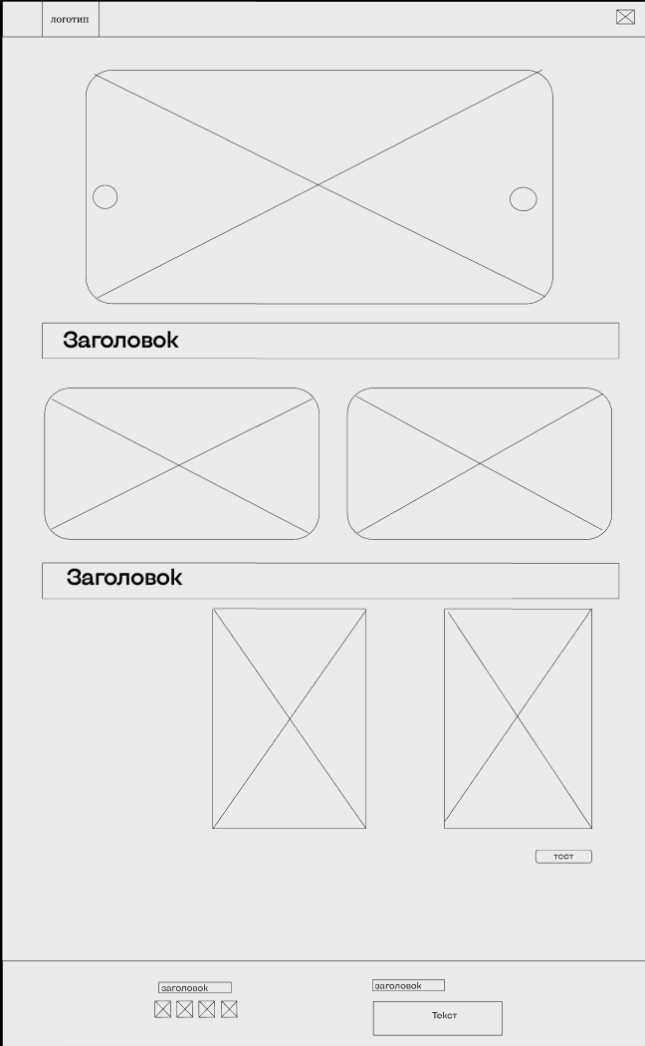 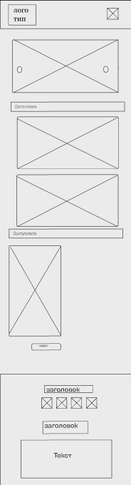

PC 442px

Рисунок 1 – Главная страница

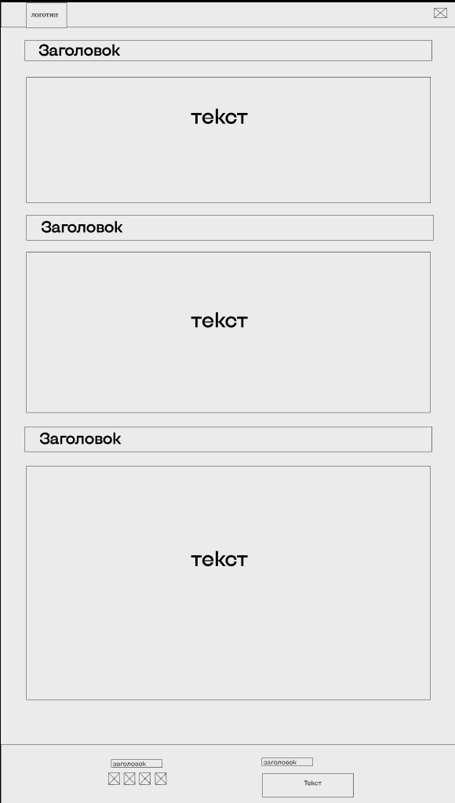 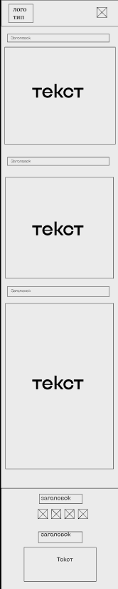

PC 442px

Рисунок 2 – Страница «О нас»

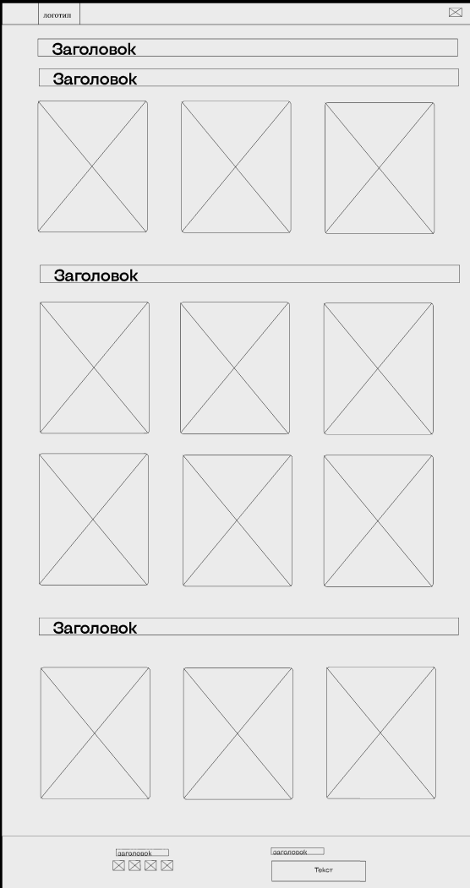 

PC 442px

Рисунок 3 – Страница «Команда»

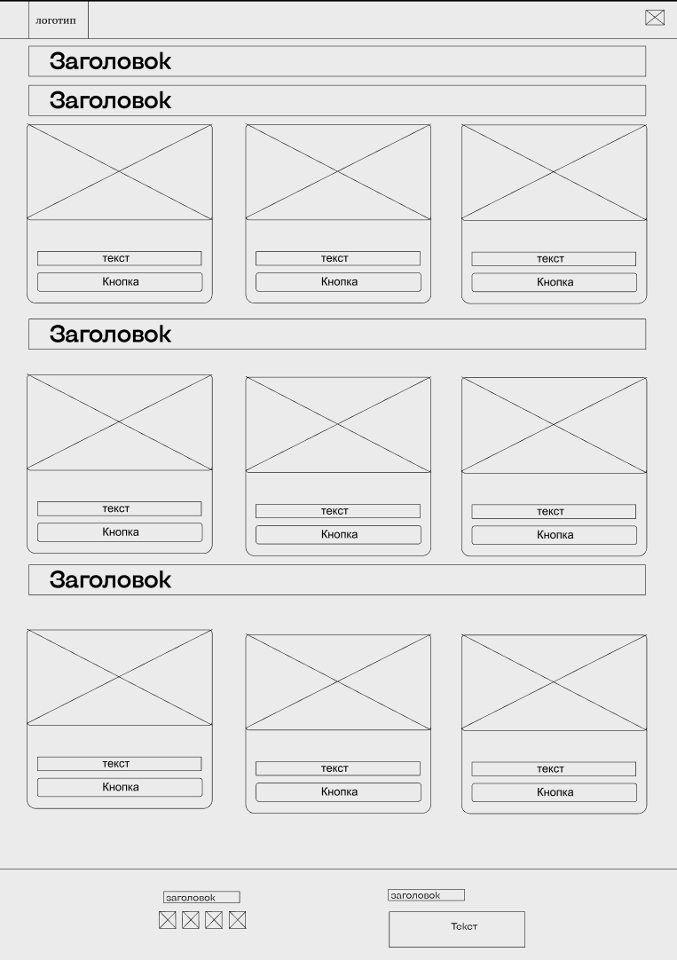 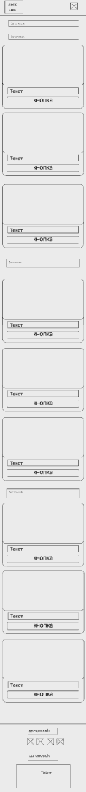

PC 442px

Рисунок 4 – Страница «Выступления»

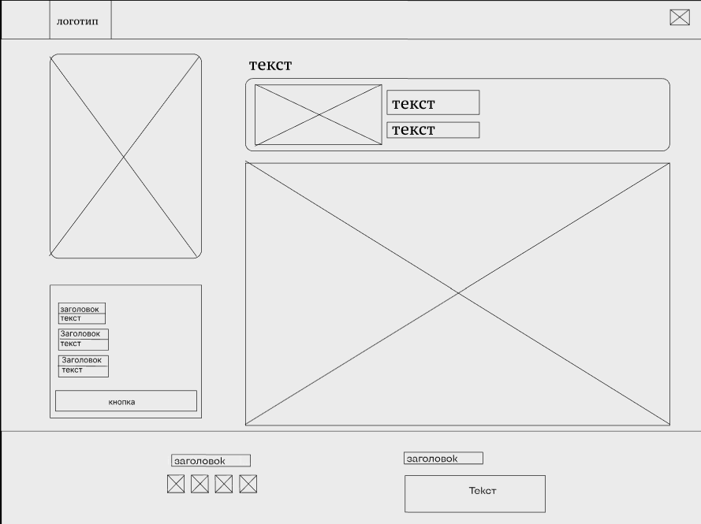 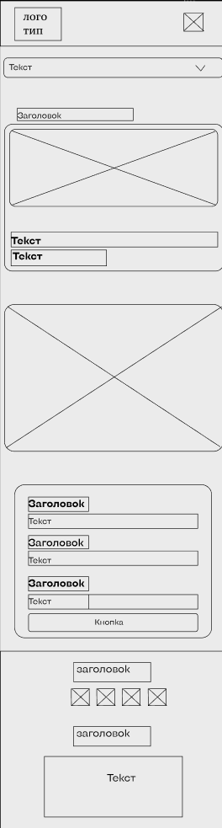

PC 442px

Рисунок 5 – Страница бронирования билетов

ПРИЛОЖЕНИЕ Б

Макеты страниц

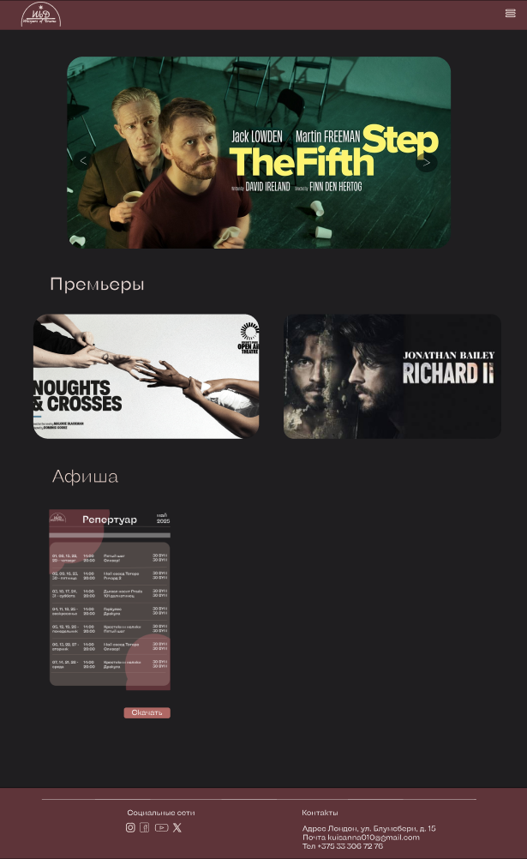 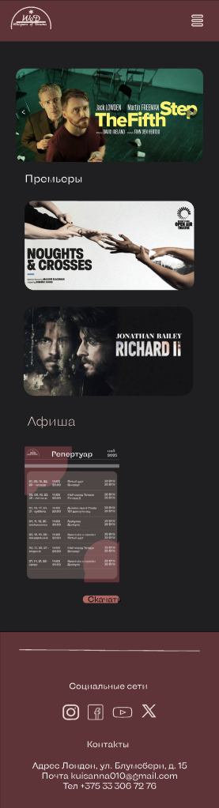

Рисунок 1 – Главная страница

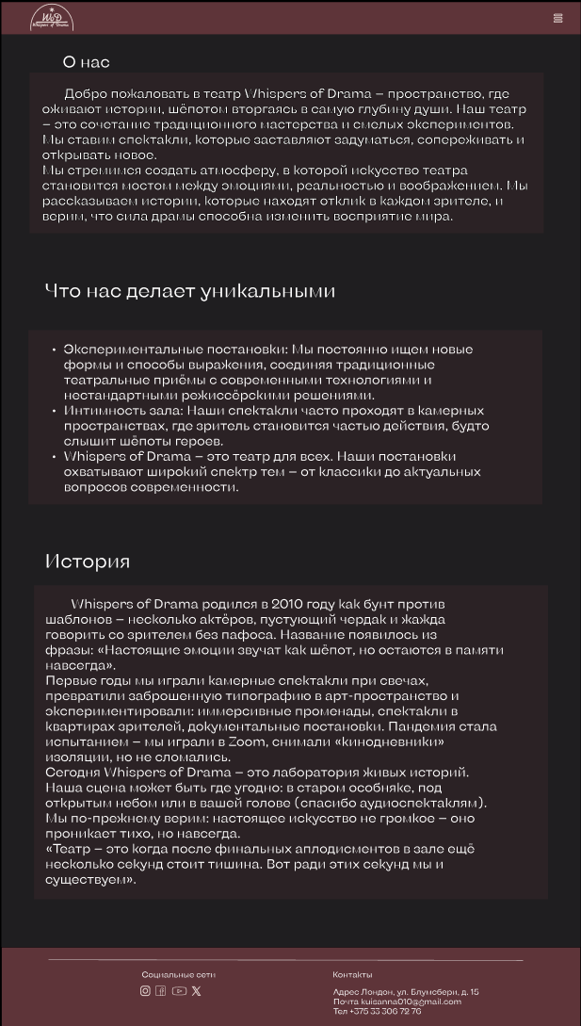 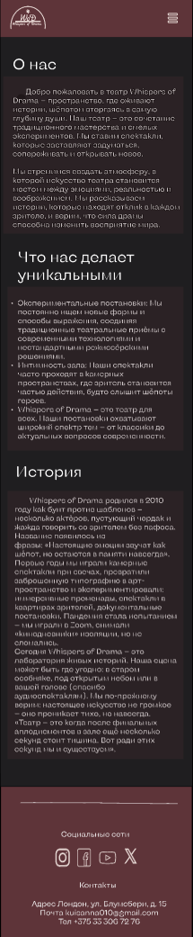

Рисунок 2 – Страница «О нас»

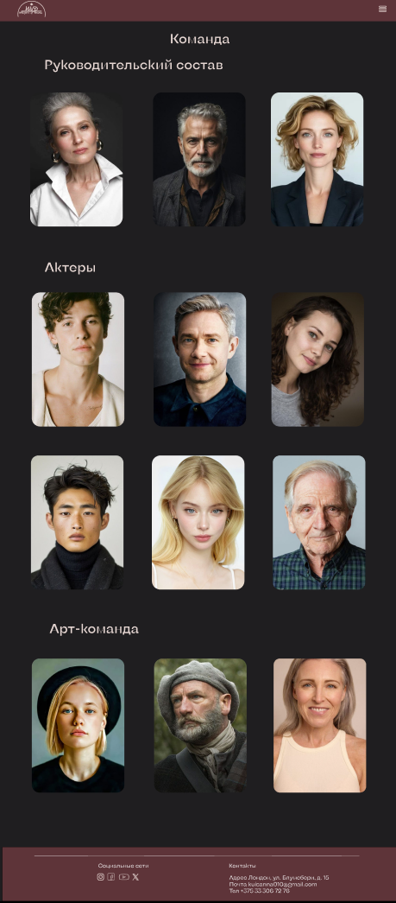 

Рисунок 3 – Страница «Команда»

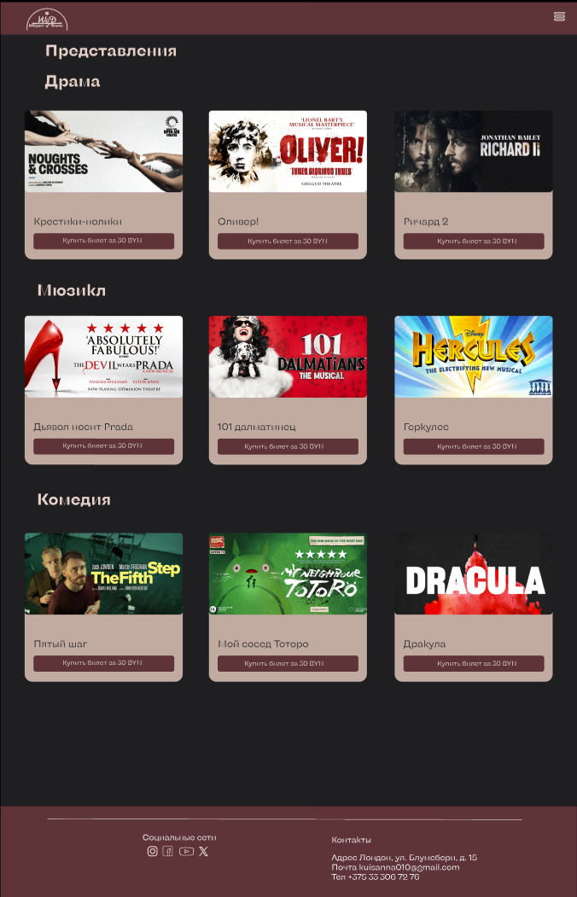 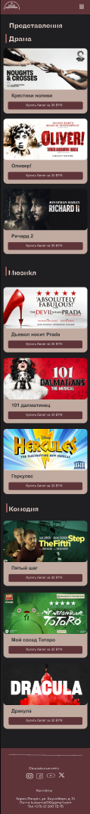

Рисунок 4 – Страница «Выступления»

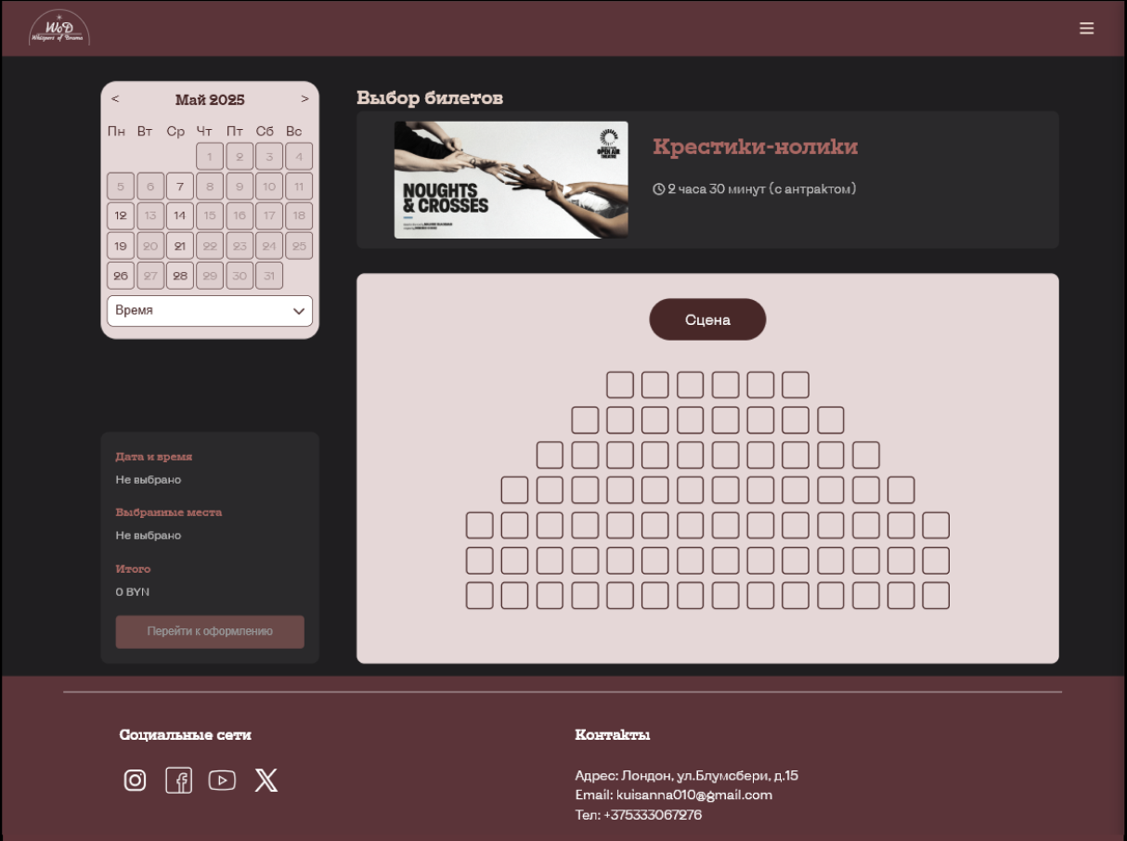 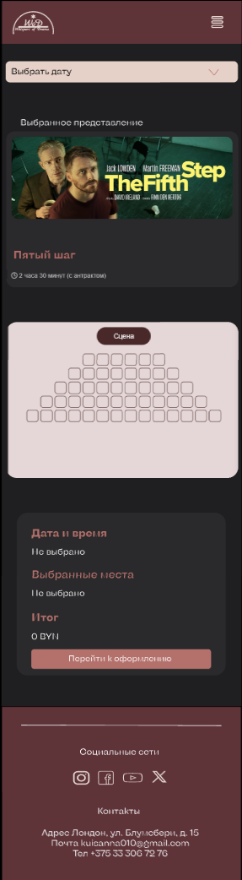

Рисунок 5 – Страница бронирования билетов

ПРИЛОЖЕНИЕ B

Листинг HTML

|  |
| --- |
| <main>  <section class="hero">  <div class="slider-container">  <div class="slider">  <div class="slide">  <img src="images/The_Fifth_Step_Initial_Agents_1200x600.jpg" alt="The Fifth Step" class="featured-image">  <div class="show-info">  <h2>The Fifth Step</h2>  <a href="performances.html" class="more-link" data-performance-id="comedy-1">Подробнее</a>  </div>  </div>  <div class="slide">  <img src="images/MNT-MAR25-BBs-SOLT-1200x600-1.jpg" alt="Slide 2" class="featured-image">  <div class="show-info">  <h2>My Neighbor Totoro</h2>  <a href="" class="more-link" data-performance-id="comedy-2">Подробнее</a>  </div>  </div>  <div class="slide">  <img src="images/Richard-II-Website_3000_1500_5-500x250_k5hgjh.jpg" alt="Slide 3" class="featured-image">  <div class="show-info">  <h2>Richard II</h2>  <a href="performances.html" class="more-link" data-performance-id="drama-3">Подробнее</a>  </div>  </div>  </div>  <button class="slider-btn prev-btn">&lt;</button>  <button class="slider-btn next-btn">&gt;</button>  <div class="slider-dots"></div>  </div>  </section>  <section class="premieres">  <h2>Премьеры</h2>  <div class="premiere-grid">  <div class="premiere-card">  <img src="images/MNT-MAR25-BBs-SOLT-1200x600-1.jpg" alt="My neighbor Totoro">  <div class="premiere-info">  <h3>My Neighbor Totoro</h3>  <a href="performances.html" class="more-link" data-performance-id="comedy-2" >Подробнее</a>  </div>  </div>  <div class="premiere-card">  <img src="images/Richard-II-Website_3000_1500_5-500x250_k5hgjh.jpg" alt="Richard II">  <div class="premiere-info">  <h3>Richard II</h3>  <a href="performances.html" class="more-link" data-performance-id="drama-3">Подробнее</a>  </div>  </div>  </div>  </section>  <section class="afisha">  <h2>Репертуар</h2>  <div class="rep-wrapper">  <img src="images/Репертуар.png" alt="Репертуар" class="rep-img thumbnail" onclick="openModal()">  <a href="images/Репертуар.png" download class="download-rep-btn">Скачать репертуар</a>  <div class="modal" id="imageModal" onclick="closeModal()">  <img src="images/Репертуар.png" alt="Репертуар">  </div>  </div>  </section>  </main> |

Листинг 1 ─ Главная страница

|  |
| --- |
| <main>  <section class="about-us">  <h2 class="fade-in-element">О нас</h2>  <div class="content-box fade-in-element">  <p>Добро пожаловать в театр Whispers of Drama – пространство, где оживают истории, шепотом проходят через души зрителей. Наш театр – это сочетание традиционного мастерства и новых экспериментов.</p>  <p>Мы смелы, искренни, непредсказуемы и умеем удивлять современностью. Мы стремимся создать атмосферу, в которой искусство театра становится частью нашей жизни, частью каждого зрителя. Мы рассказываем истории, которые находят отклик в каждом зрителе, и верим, что каждая постановка способна изменить восприятие мира.</p>  </div>  </section>  <section class="unique-features">  <h2 class="fade-in-element">Что нас делает уникальными</h2>  <div class="content-box fade-in-element">  <ul>  <li>  Мы постоянно ищем новые формы и способы выражения, соединяя традиционные театральные приёмы с современными технологиями и нестандартными режиссёрскими решениями.  </li>  <li>  Наш спектакль часто проходит в закулисных пространствах, где каждый зритель становится частью действа, будто слышит шепоты города.  </li>  <li>  Whispers of Drama – это театр для всех. Наши постановки охватывают широкий спектр тем – от классики до актуальных вопросов современности.  </li>  </ul>  </div>  </section>  <section class="history">  <h2 class="fade-in-element">История</h2>  <div class="content-box fade-in-element">  <p>Whispers of Drama родился в 2010 году как бунт против шаблонов — несколько актёров, пустующий чердак и жажда говорить со зрителем без пафоса. Название появилось из фразы: «Настоящие эмоции звучат как шёпот, но остаются в памяти навсегда».</p>  <p>Первые годы мы играли камерные спектакли при свечах, превратили заброшенную типографию в арт-пространство и экспериментировали: иммерсивные променады, спектакли в квартирах зрителей, документальные постановки. Пандемия стала испытанием — мы играли в Zoom, снимали «кинодневники» изоляции, но не сломались.</p>  <p>Сегодня Whispers of Drama — это лаборатория живых историй. Наша сцена может быть где угодно: в старом особняке, под открытым небом или в вашей голове (спасибо аудиоспектаклям). Мы по-прежнему верим: настоящее искусство не громкое — оно проникает тихо, но навсегда.</p>  <p>«Театр — это когда после финальных аплодисментов в зале ещё несколько секунд стоит тишина. Вот ради этих секунд мы и существуем».</p>  </div>  </section>  </main> |

Листинг 2 ─ Страница «О нас»

|  |
| --- |
| <main>  <section class="team">  <div class="team-section">  <h2 class="fade-in-element">Команда</h2>  <div class="team-group">  <h3 class="fade-in-element">Руководительский состав</h3>  <div class="team-grid">  <div class="team-member">  <div class="team-member-inner">  <div class="team-member-front">  <img src="актеры/daba880653ccf6301e9e0b6683c2d035.jpg" alt="Руководитель 1">  </div>  <div class="team-member-back">  <h4>Анна Иванова</h4>  <p>Художественный руководитель</p>  </div>  </div>  </div>  <div class="team-member">  <div class="team-member-inner">  <div class="team-member-front">  <img src="актеры/f4303a50bb2dc6951b2c6af66c381ae0.jpg" alt="Руководитель 2">  </div>  <div class="team-member-back">  <h4>Петр Сидоров</h4>  <p>Директор театра</p>  </div>  </div>  </div>  <div class="team-member">  <div class="team-member-inner">  <div class="team-member-front">  <img src="актеры/e58e4cba3e684754f4bbe97c8af8a852.jpg" alt="Руководитель 3">  </div>  <div class="team-member-back">  <h4>Мария Петрова</h4>  <p>Главный режиссер</p>  </div>  </div>  </div>  </div>  </div>  <div class="team-group">  <h3 class="fade-in-element">Актеры</h3>  <div class="team-grid">  <div class="team-member">  <div class="team-member-inner">  <div class="team-member-front">  <img src="актеры/d2a0ba73ccf260713ccbeca35f96b0d5.jpg" alt="Актер 1">  </div>  <div class="team-member-back">  <h4>Иван Смирнов</h4>  <p>Актёр</p>  </div>  </div>  </div>  <div class="team-member">  <div class="team-member-inner">  <div class="team-member-front">  <img src="актеры/44ea51951197c50ac6a42d435f3e088c.jpg" alt="Актер 2">  </div>  <div class="team-member-back">  <h4>Мартин Фримен</h4>  <p>Актер</p>  </div>  </div>  </div>  <div class="team-member">  <div class="team-member-inner">  <div class="team-member-front">  <img src="актеры/9405f879deb815665b1341677574a1ba.jpg" alt="Актер 3">  </div>  <div class="team-member-back">  <h4>Елена Козлова</h4>  <p>Актриса</p>  </div>  </div>  </div>  <div class="team-member">  <div class="team-member-inner">  <div class="team-member-front">  <img src="актеры/31069d9db6bf0996ebb89ef92c4005f7.jpg" alt="Актер 4">  </div>  <div class="team-member-back">  <h4>Су Хо</h4>  <p>Актёр</p>  </div>  </div>  </div>  <div class="team-member">  <div class="team-member-inner">  <div class="team-member-front">  <img src="актеры/4a1644214c5e9936fcc2daaeeaaa07cd.jpg" alt="Актер 5">  </div>  <div class="team-member-back">  <h4>Наталья Соколова</h4>  <p>Актриса</p>  </div>  </div>  </div>  <div class="team-member">  <div class="team-member-inner">  <div class="team-member-front">  <img src="актеры/2d648c2e7070373da74ac55f78a308ef.jpg" alt="Актер 6">  </div>  <div class="team-member-back">  <h4>Степан Иванов</h4>  <p>Актёр</p>  </div>  </div>  </div>  </div>  </div>  <div class="team-group">  <h3 class="fade-in-element">Арт-команда</h3>  <div class="team-grid">  <div class="team-member">  <div class="team-member-inner">  <div class="team-member-front">  <img src="актеры/abc14f2b55da5875f10c9e043606b268.jpg" alt="Арт-команда 1">  </div>  <div class="team-member-back">  <h4>Анастасия Волкова</h4>  <p>Художник-постановщик</p>  </div>  </div>  </div>  <div class="team-member">  <div class="team-member-inner">  <div class="team-member-front">  <img src="актеры/eb79ca28d9e04204622e4dff2a57573b.jpg" alt="Арт-команда 2">  </div>  <div class="team-member-back">  <h4>Михаил Григорьев</h4>  <p>Костюмер</p>  </div>  </div>  </div>  <div class="team-member">  <div class="team-member-inner">  <div class="team-member-front">  <img src="актеры/085bdb79e7feeb79d66a08930e18022a.jpg" alt="Арт-команда 3">  </div>  <div class="team-member-back">  <h4>Светлана Белова</h4>  <p>Художник-постановщик</p>  </div>  </div>  </div>  </div>  </div>  </div>  </section>  </main> |

Листинг 3 ─ Страница «Команда»

|  |
| --- |
| <main>  <section class="performances">  <div class="genre-section">  <h2>Драма</h2>  <div class="performance-grid">  <div class="performance-card">  <img src="images/1200x600_NC.png" alt="Крестики-нолики">  <div class="performance-info">  <h3>Крестики-нолики</h3>  <button class="buy-ticket" data-performance-id="drama-1">Забронировать билет</button>  </div>  </div>  <div class="performance-card">  <img src="images/Oliver__SOLT_1200x600_f8obcz.jpg" alt="Оливер!">  <div class="performance-info">  <h3>Оливер!</h3>  <button class="buy-ticket" data-performance-id="drama-2">Забронировать билет</button>  </div>  </div>  <div class="performance-card">  <img src="images/Richard-II-Website_3000_1500_5-500x250_k5hgjh.jpg" alt="Ричард 2">  <div class="performance-info">  <h3>Ричард 2</h3>  <button class="buy-ticket" data-performance-id="drama-3">Забронировать билет</button>  </div>  </div>  </div>  </div>  <div class="genre-section">  <h2>Мюзикл</h2>  <div class="performance-grid">  <div class="performance-card">  <img src="images/DWP-DEC24-BBs-SOLT-1200x600-1.jpg" alt="Дьявол носит Prada">  <div class="performance-info">  <h3>Дьявол носит Prada</h3>  <button class="buy-ticket" data-performance-id="musical-1">Забронировать билет</button>  </div>  </div>  <div class="performance-card">  <img src="images/1200-x-600-1.png" alt="101 далматинец">  <div class="performance-info">  <h3>101 далматинец</h3>  <button class="buy-ticket" data-performance-id="musical-2">Забронировать билет</button>  </div>  </div>  <div class="performance-card">  <img src="images/HER035_OnSale_SOLT_1200x600.jpg" alt="Геркулес">  <div class="performance-info">  <h3>Геркулес</h3>  <button class="buy-ticket" data-performance-id="musical-3">Забронировать билет</button>  </div>  </div>  </div>  </div>  <div class="genre-section">  <h2>Комедия</h2>  <div class="performance-grid">  <div class="performance-card">  <img src="images/The_Fifth_Step_Initial_Agents_1200x600.jpg" alt="Пятый шаг">  <div class="performance-info">  <h3>Пятый шаг</h3>  <button class="buy-ticket" data-performance-id="comedy-1">Забронировать билет</button>  </div>  </div>  <div class="performance-card">  <img src="images/MNT-MAR25-BBs-SOLT-1200x600-1.jpg" alt="Мой сосед Тоторо">  <div class="performance-info">  <h3>Мой сосед Тоторо</h3>  <button class="buy-ticket" data-performance-id="comedy-2">Забронировать билет</button>  </div>  </div>  <div class="performance-card">  <img src="images/Dracula-Mutiat-Akamo.png" alt="Дракула">  <div class="performance-info">  <h3>Дракула</h3>  <button class="buy-ticket" data-performance-id="comedy-3">Забронировать билет</button>  </div>  </div>  </div>  </div>  </section>  </main> |

Листинг 4 ─ Страница «Выступления»

|  |
| --- |
| <main class="tickets-page">  <div class="overlay"></div>  <section class="performance-select">  <h1>Выбор билетов</h1>  <div class="performance-info">  <img src="images/The_Fifth_Step_Initial_Agents_1200x600.jpg" alt="The Fifth Step">  <div class="info">  <h2>The Fifth Step</h2>  <div class="performance-details">  <p class="duration"><i class="far fa-clock"></i> 2 часа 30 минут (с антрактом)</p>  </div>  </div>  </div>  </section>  <section class="date-select">  <button class="calendar-toggle">  Выбрать дату  <i class="fas fa-chevron-down"></i>  </button>  <div class="calendar-section">  <div class="calendar-header">  <button class="month-nav prev">&lt;</button>  <h2 class="current-month"></h2>  <button class="month-nav next">&gt;</button>  </div>  <div class="dates-grid"></div>  <div class="time-select">  <button class="time-select-btn">  Время  <i class="fas fa-chevron-down"></i>  </button>  <div class="time-options"></div>  </div>  </div>  </section>  <section class="seat-select">  <div class="stage">Сцена</div>  <div class="seating-plan">  <div class="row" data-row="1">  <button class="seat" data-row="1" data-seat="1" title="Ряд 1, Место 1"></button>  <button class="seat" data-row="1" data-seat="2" title="Ряд 1, Место 2"></button>  <button class="seat" data-row="1" data-seat="3" title="Ряд 1, Место 3"></button>  <button class="seat" data-row="1" data-seat="4" title="Ряд 1, Место 4"></button>  <button class="seat" data-row="1" data-seat="5" title="Ряд 1, Место 5"></button>  <button class="seat" data-row="1" data-seat="6" title="Ряд 1, Место 6"></button>  </div>  <div class="row" data-row="2">  <button class="seat" data-row="2" data-seat="1" title="Ряд 2, Место 1"></button>  <button class="seat" data-row="2" data-seat="2" title="Ряд 2, Место 2"></button>  <button class="seat" data-row="2" data-seat="3" title="Ряд 2, Место 3"></button>  <button class="seat" data-row="2" data-seat="4" title="Ряд 2, Место 4"></button>  <button class="seat" data-row="2" data-seat="5" title="Ряд 2, Место 5"></button>  <button class="seat" data-row="2" data-seat="6" title="Ряд 2, Место 6"></button>  <button class="seat" data-row="2" data-seat="7" title="Ряд 2, Место 7"></button>  <button class="seat" data-row="2" data-seat="8" title="Ряд 2, Место 8"></button>  </div>  <div class="row" data-row="3">  <button class="seat" data-row="3" data-seat="1" title="Ряд 3, Место 1"></button>  <button class="seat" data-row="3" data-seat="2" title="Ряд 3, Место 2"></button>  <button class="seat" data-row="3" data-seat="3" title="Ряд 3, Место 3"></button>  <button class="seat" data-row="3" data-seat="4" title="Ряд 3, Место 4"></button>  <button class="seat" data-row="3" data-seat="5" title="Ряд 3, Место 5"></button>  <button class="seat" data-row="3" data-seat="6" title="Ряд 3, Место 6"></button>  <button class="seat" data-row="3" data-seat="7" title="Ряд 3, Место 7"></button>  <button class="seat" data-row="3" data-seat="8" title="Ряд 3, Место 8"></button>  <button class="seat" data-row="3" data-seat="9" title="Ряд 3, Место 9"></button>  <button class="seat" data-row="3" data-seat="10" title="Ряд 3, Место 10"></button>  </div>  <div class="row" data-row="4">  <button class="seat" data-row="4" data-seat="1" title="Ряд 4, Место 1"></button>  <button class="seat" data-row="4" data-seat="2" title="Ряд 4, Место 2"></button>  <button class="seat" data-row="4" data-seat="3" title="Ряд 4, Место 3"></button>  <button class="seat" data-row="4" data-seat="4" title="Ряд 4, Место 4"></button>  <button class="seat" data-row="4" data-seat="5" title="Ряд 4, Место 5"></button>  <button class="seat" data-row="4" data-seat="6" title="Ряд 4, Место 6"></button>  <button class="seat" data-row="4" data-seat="7" title="Ряд 4, Место 7"></button>  <button class="seat" data-row="4" data-seat="8" title="Ряд 4, Место 8"></button>  <button class="seat" data-row="4" data-seat="9" title="Ряд 4, Место 9"></button>  <button class="seat" data-row="4" data-seat="10" title="Ряд 4, Место 10"></button>  <button class="seat" data-row="4" data-seat="11" title="Ряд 4, Место 11"></button>  <button class="seat" data-row="4" data-seat="12" title="Ряд 4, Место 12"></button>  </div>  <div class="row" data-row="5">  <button class="seat" data-row="5" data-seat="1" title="Ряд 5, Место 1"></button>  <button class="seat" data-row="5" data-seat="2" title="Ряд 5, Место 2"></button>  <button class="seat" data-row="5" data-seat="3" title="Ряд 5, Место 3"></button>  <button class="seat" data-row="5" data-seat="4" title="Ряд 5, Место 4"></button>  <button class="seat" data-row="5" data-seat="5" title="Ряд 5, Место 5"></button>  <button class="seat" data-row="5" data-seat="6" title="Ряд 5, Место 6"></button>  <button class="seat" data-row="5" data-seat="7" title="Ряд 5, Место 7"></button>  <button class="seat" data-row="5" data-seat="8" title="Ряд 5, Место 8"></button>  <button class="seat" data-row="5" data-seat="9" title="Ряд 5, Место 9"></button>  <button class="seat" data-row="5" data-seat="10" title="Ряд 5, Место 10"></button>  <button class="seat" data-row="5" data-seat="11" title="Ряд 5, Место 11"></button>  <button class="seat" data-row="5" data-seat="12" title="Ряд 5, Место 12"></button>  <button class="seat" data-row="5" data-seat="13" title="Ряд 5, Место 13"></button>  <button class="seat" data-row="5" data-seat="14" title="Ряд 5, Место 14"></button>  </div>  <div class="row" data-row="6">  <button class="seat" data-row="6" data-seat="1" title="Ряд 6, Место 1"></button>  <button class="seat" data-row="6" data-seat="2" title="Ряд 6, Место 2"></button>  <button class="seat" data-row="6" data-seat="3" title="Ряд 6, Место 3"></button>  <button class="seat" data-row="6" data-seat="4" title="Ряд 6, Место 4"></button>  <button class="seat" data-row="6" data-seat="5" title="Ряд 6, Место 5"></button>  <button class="seat" data-row="6" data-seat="6" title="Ряд 6, Место 6"></button>  <button class="seat" data-row="6" data-seat="7" title="Ряд 6, Место 7"></button>  <button class="seat" data-row="6" data-seat="8" title="Ряд 6, Место 8"></button>  <button class="seat" data-row="6" data-seat="9" title="Ряд 6, Место 9"></button>  <button class="seat" data-row="6" data-seat="10" title="Ряд 6, Место 10"></button>  <button class="seat" data-row="6" data-seat="11" title="Ряд 6, Место 11"></button>  <button class="seat" data-row="6" data-seat="12" title="Ряд 6, Место 12"></button>  <button class="seat" data-row="6" data-seat="13" title="Ряд 6, Место 13"></button>  <button class="seat" data-row="6" data-seat="14" title="Ряд 6, Место 14"></button>  </div>  <div class="row" data-row="7">  <button class="seat" data-row="7" data-seat="1" title="Ряд 7, Место 1"></button>  <button class="seat" data-row="7" data-seat="2" title="Ряд 7, Место 2"></button>  <button class="seat" data-row="7" data-seat="3" title="Ряд 7, Место 3"></button>  <button class="seat" data-row="7" data-seat="4" title="Ряд 7, Место 4"></button>  <button class="seat" data-row="7" data-seat="5" title="Ряд 7, Место 5"></button>  <button class="seat" data-row="7" data-seat="6" title="Ряд 7, Место 6"></button>  <button class="seat" data-row="7" data-seat="7" title="Ряд 7, Место 7"></button>  <button class="seat" data-row="7" data-seat="8" title="Ряд 7, Место 8"></button>  <button class="seat" data-row="7" data-seat="9" title="Ряд 7, Место 9"></button>  <button class="seat" data-row="7" data-seat="10" title="Ряд 7, Место 10"></button>  <button class="seat" data-row="7" data-seat="11" title="Ряд 7, Место 11"></button>  <button class="seat" data-row="7" data-seat="12" title="Ряд 7, Место 12"></button>  <button class="seat" data-row="7" data-seat="13" title="Ряд 7, Место 13"></button>  <button class="seat" data-row="7" data-seat="14" title="Ряд 7, Место 14"></button>  </div>  </div>  </section>  <section class="booking-summary">  <div class="selected-info">  <div class="date-time">  <h3>Дата и время</h3>  <p class="selected-date">Не выбрано</p>  </div>  <div class="selected-seats">  <h3>Выбранные места</h3>  <p class="seats-list">Не выбрано</p>  </div>  <div class="total-price">  <h3>Итого</h3>  <p class="price">0 BYN</p>  </div>  </div>  <button class="book-button" disabled>Перейти к оформлению</button>  </section>  </main> |

Листинг 5 ─ Страница «Театральные билеты»

|  |
| --- |
| <div class="booking-modal">  <div class="modal-overlay"></div>  <div class="modal-content">  <button class="close-modal">&times;</button>  <h2>Подтверждение бронирования</h2>  <div class="booking-details">  <div class="detail-item">  <h3>Спектакль</h3>  <p class="performance-name"></p>  </div>  <div class="detail-item">  <h3>Дата и время</h3>  <p class="booking-date-time"></p>  </div>  <div class="detail-item">  <h3>Выбранные места</h3>  <p class="selected-seats"></p>  </div>  <div class="detail-item">  <h3>Итого к оплате</h3>  <p class="total-price"></p>  </div>  </div>  <form class="booking-form">  <div class="form-group">  <label for="email">Электронная почта</label>  <input type="email" id="email" name="email" required>  </div>  <div class="form-group">  <label for="phone">Номер телефона</label>  <input type="tel" id="phone" name="phone" required>  </div>  <button type="submit" class="confirm-booking">Подтвердить бронирование</button>  </form>  </div>  </div> |

Листинг 6 ─ структура формы бронирования

ПРИЛОЖЕНИЕ Г

Листинг CSS и SCSS

|  |
| --- |
| $primary-color: #613439;  $secondary-color: #1F1E20;  $text-color: #E8D1C9;  $accent-color: #b56965;  $calendar-bg: #E8D7D7;  $calendar-text: #4D2828;  $seat-bg: #E8D7D7;  $seat-border: #4D2828;  $modal-bg: #282526;  $modal-accent: #613439;  $shadow: 0 4px 8px rgba(0, 0, 0, 0.1);  $border-radius: 10px;  $font-regular: 'KyivTypeSans-Regular', Arial, sans-serif;  $font-medium: 'KyivTypeSans-Medium', Arial, sans-serif;  $font-bold: 'KyivTypeSerif-Bold', Arial, sans-serif;  @font-face {    font-family: 'KyivTypeSans-Regular';    src: url('../fonts/KyivTypeSans-Regular-.woff2') format('woff2');    font-weight: 400;    font-style: normal;    font-display: swap;  }  @font-face {    font-family: 'KyivTypeSans-Medium';    src: url('../fonts/KyivTypeSans-Medium-.woff2') format('woff2');    font-weight: 500;    font-style: normal;    font-display: swap;  }  @font-face {    font-family: 'KyivTypeSerif-Bold';    src: url('../fonts/KyivTypeSerif-Bold.woff2') format('woff2');    font-weight: 700;    font-style: normal;    font-display: swap;  } |

Листинг 1 ─ файл scss с переменными

|  |
| --- |
| @import 'variables_fonts';  @mixin flex-center($justify: center, $align: center, $direction: row) {  display: flex;  flex-direction: $direction;  justify-content: $justify;  align-items: $align;  }  @mixin transition($property: all, $duration: 0.3s, $easing: ease) {  transition: $property $duration $easing;  }  @mixin card-style($radius: 10px, $shadow: none) {  border-radius: $radius;  box-shadow: $shadow;  overflow: hidden;  }  @mixin gradient-overlay($direction: to bottom, $start: transparent, $end: rgba(0, 0, 0, 0.8)) {  background: linear-gradient($direction, $start, $end);  }  * {  margin: 0;  padding: 0;  box-sizing: border-box;  }  body {  font-family: $font-regular;  background-color: $secondary-color;  color: $text-color;  line-height: 1.6;  }  h1, h2, h3, h4, h5, h6 {  font-family: $font-bold;  }  header {  background-color: $primary-color;  padding: 1rem 2rem;  position: sticky;  top: 0;  z-index: 100;  }  nav {  @include flex-center(space-between);  max-width: 1200px;  margin: 0 auto;  position: relative;  .logo {  position: absolute;  left: 0;  img {  height: 50px;  filter: brightness(0) invert(1);  }  }  .nav-buttons {  @include flex-center(flex-end);  gap: 1rem;  button {  background: none;  border: none;  color: $text-color;  font-size: 1.2rem;  cursor: pointer;  padding: 0.5rem;  @include transition;  &:hover {  color: $accent-color;  }  }  }  }  .thumbnail {  width: 200px;  cursor: pointer;  & + .modal {  display: none;  position: fixed;  top: 0;  left: 0;  width: 100%;  height: 100%;  background: rgba(0, 0, 0, 0.8);  justify-content: center;  align-items: center;  img {  max-width: 90%;  max-height: 90%;  }  }  }  .modal {  display: none;  position: fixed;  top: 0;  left: 0;  width: 100%;  height: 100%;  background: rgba(0, 0, 0, 0.8);  justify-content: center;  align-items: center;  z-index: 150;  img {  max-width: 90%;  max-height: 90%;  }  }  .hero, .premieres, .afisha {  padding: 2rem;  max-width: 1200px;  margin: 0 auto;  }  .slider-container {  position: relative;  @include card-style;  margin-bottom: 3rem;  &:hover {  .prev-btn {  left: 20px;  }  .next-btn {  right: 20px;  }  }  .slider {  display: flex;  @include transition(transform, 0.5s, ease-in-out);  }  .slide {  min-width: 100%;  position: relative;  .featured-image {  width: 100%;  height: auto;  display: block;  }  .show-info {  position: absolute;  bottom: 0;  left: 0;  right: 0;  padding: 2rem;  @include gradient-overlay;  h2 {  font-size: 2.5rem;  margin-bottom: 0.5rem;  color: $text-color;  }  .more-link{  color: $text-color;  }  }  }  .slider-btn {  position: absolute;  top: 50%;  transform: translateY(-50%);  background: rgba(0, 0, 0, 0.5);  color: white;  border: none;  padding: 1rem;  cursor: pointer;  font-size: 1.5rem;  border-radius: 50%;  width: 50px;  height: 50px;  @include flex-center;  @include transition;  &:hover {  background: $primary-color;  color: $text-color;  }  &.prev-btn {  left: 1rem;  }  &.next-btn {  right: 1rem;  }  }  .slider-dots {  position: absolute;  bottom: 1rem;  left: 50%;  transform: translateX(-50%);  @include flex-center;  gap: 0.5rem;  .dot {  width: 10px;  height: 10px;  border-radius: 50%;  background: rgba(255, 255, 255, 0.5);  cursor: pointer;  @include transition(background-color);  &.active {  background: $accent-color;  }  }  }  }  .premieres {  h2 {  margin-bottom: 2rem;  font-size: 2rem;  }  .premiere-grid {  display: grid;  grid-template-columns: repeat(auto-fit, minmax(300px, 1fr));  gap: 2rem;  .premiere-card {  position: relative;  @include card-style;  @include transition(transform);  &:hover {  transform: translateY(-5px);  }  img {  width: 100%;  height: auto;  display: block;  }  .premiere-info {  position: absolute;  bottom: 0;  left: 0;  right: 0;  padding: 1.5rem;  @include gradient-overlay;  }  .more-link{  color: $text-color;  }  }  }  }  .afisha {  h2 {  margin-bottom: 2rem;  font-size: 2rem;  }  .afisha-grid {  display: grid;  grid-template-columns: repeat(auto-fit, minmax(250px, 1fr));  gap: 2rem;  }  }  footer {  background-color: $primary-color;  color: white;  padding: 20px 0;  position: relative;  &::before {  content: "";  position: absolute;  top: 20px;  left: 80px;  right: 80px;  height: 1px;  background-color: #fff;  }  .footer-content {  max-width: 1200px;  margin: 0 auto;  display: grid;  grid-template-columns: repeat(2, 1fr);  gap: 2rem;  padding: 40px 2rem 0;  h3 {  font-weight: normal;  margin-bottom: 1.5rem;  }    }  }  .rep-wrapper {  display: flex;  flex-direction: column;  align-items: flex-start;  margin-left: 2vw;  margin-right: 0;  .rep-img {  max-width: 180px;  width: 100%;  height: auto;  @include card-style($shadow: 0 2px 12px rgba(0, 0, 0, 0.08));  margin-bottom: 0.5rem;  }  .download-rep-btn {  display: inline-block;  background: lighten($primary-color, 10%);  color: $text-color;  font-family: inherit;  font-size: 0.85rem;  padding: 0.25em 0.7em;  border: none;  border-radius: 7px;  text-decoration: none;  @include transition(background, 0.2s);  box-shadow: 0 2px 8px rgba(0, 0, 0, 0.04);  margin: 0;  &:hover {  background: $primary-color;  color: #fff;  }  }  }  .fade-in-element {  will-change: opacity, transform;  }  @keyframes fadeInUp {  from {  opacity: 0;  transform: translateY(20px);  }  to {  opacity: 1;  transform: translateY(0);  }  }  html {  scroll-behavior: smooth;  }  @media (max-width: 768px) {  .slider-container {  margin-bottom: 0.5rem;  }  header, nav {  height: auto;  min-height: unset;  padding-top: 0;  padding-bottom: 0;  overflow: visible;  }  nav {  padding: 0 1rem;  .logo {  position: static;  @include flex-center(flex-start);  height: auto;  min-height: unset;  max-height: none;  flex: 0 0 auto;  img {  height: 75px !important;  width: auto !important;  max-width: 100%;  display: block;  }  }  .nav-buttons {  margin-left: 0;  flex: 0 0 auto;  }  }  .show-info {  h2 {  font-size: 1.2rem;  margin-bottom: 0.1rem;  }  p {  font-size: 0.8rem;  }  }  .slider-btn {  height: 1rem !important;  width: 1rem !important;  font-size: 1rem !important;  }  .footer-content {  grid-template-columns: 1fr;  text-align: center;  gap: 3rem;  .social-icons {  justify-content: center;  }  }  .slider-dots {  width: 25px;  height: 8px;  gap: 0.2rem !important;  }  }  @media (max-width: 490px) {  .slider-container {  margin-bottom: 0.2rem;  }  nav {  padding: 0 0.5rem;  .logo {  img {  height: 44px !important;  }  }  }  .show-info {  padding: 1rem;  h2 {  font-size: 1rem !important;  margin-bottom: 0.1rem !important;  }  p {  font-size: 0.7rem;  }  }  .social-icons {  a {  width: 35px;  height: 35px;  font-size: 1.2rem;  }  }  .footer-content {  grid-template-columns: 1fr !important;  padding: 30px 1rem 0;  }  } |

Листинг 2 ─ scss главной страницы

|  |
| --- |
| @import 'variables_fonts';  @mixin flex-layout($direction: row, $justify: flex-start, $align: stretch) {  display: flex;  flex-direction: $direction;  justify-content: $justify;  align-items: $align;  }  @mixin position($type, $top: null, $right: null, $bottom: null, $left: null) {  position: $type;  @if $top { top: $top; }  @if $right { right: $right; }  @if $bottom { bottom: $bottom; }  @if $left { left: $left; }  }  @mixin transition($property: all, $duration: 0.3s, $easing: ease) {  transition: $property $duration $easing;  }  @mixin font-face($name, $path, $weight: normal, $style: normal) {  @font-face {  font-family: $name;  src: url($path) format('woff2');  font-weight: $weight;  font-style: $style;  font-display: swap;  }  }  @include font-face('KyivTypeSans-Regular', 'fonts/KyivTypeSans-Regular-.woff2', 400);  @include font-face('KyivTypeSans-Medium', 'fonts/KyivTypeSans-Medium-.woff2', 500);  @include font-face('KyivTypeSerif-Bold', 'fonts/KyivTypeSerif-Bold.woff2', 700);  body {  font-family: $font-regular;  }  h1, h2, h3, h4, h5, h6 {  font-family: $font-bold;  }  .burger-menu {  @include position(fixed, $top: 0, $right: -350px);  width: 350px;  height: 100vh;  background-color: $primary-color;  @include transition(right);  padding: 2rem;  @include flex-layout(column);  box-shadow: $shadow;  z-index: 1000;  &.active {  right: 0;  }  &-header {  @include flex-layout($justify: space-between, $align: center);  margin-bottom: 3rem;  }  }  .close-menu {  background: none;  border: none;  color: $text-color;  font-size: 1.5rem;  cursor: pointer;  padding: 0.5rem;  }  .burger-menu-nav {  @include flex-layout(column);  gap: 1.5rem;  a {  color: $text-color;  text-decoration: none;  font-size: 1.2rem;  @include transition(opacity);  &:hover {  opacity: 0.7;  }  }  }  .logo {  @include flex-layout($align: center);  gap: 0.5rem;  text-decoration: none;  color: $text-color;  img {  height: 50px;  width: auto;  }  &-text {  font-size: 1.8rem;  font-weight: bold;  }  }  .social-icons {  @include flex-layout($align: center);  gap: 0.5rem;  a {  width: 40px;  height: 40px;  @include flex-layout($justify: center, $align: center);  img {  width: 100%;  height: 100%;  object-fit: contain;  filter: brightness(0) invert(1);  @include transition(opacity);  }  &:hover img {  opacity: 0.8;  }  }  }  header {  background-color: $primary-color;  padding: 1rem 2rem;  }  nav {  @include flex-layout($justify: space-between, $align: center);  max-width: 1400px;  margin: 0 auto;  @include position(relative);  .nav-links {  @include flex-layout($justify: center);  gap: 2rem;  list-style: none;  margin: 0;  padding: 0;  @include position(absolute, $left: 50%);  transform: translateX(-50%);  a {  color: $text-color;  text-decoration: none;  font-size: 1.2rem;  font-family: $font-regular;  }  }  .nav-buttons {  @include flex-layout($justify: flex-end);  gap: 1rem;  margin-left: auto;  button {  background: none;  border: none;  color: $text-color;  font-size: 1.2rem;  cursor: pointer;  padding: 0.5rem;  }  }  }  @media (max-width: 768px) {  .nav-links {  display: none;  }  .nav-buttons .search-btn {  display: none;  }  nav {  padding: 0.5rem 1rem;  }  .logo img {  height: 35px;  }  .logo-text {  display: none;  }  }  @media (max-width: 400px) {  .burger-menu {  width: 280px;  right: -280px;  }  } |

Листинг 3 ─ scss для бургер-меню

|  |
| --- |
| @import 'variables_fonts';  .performances {  padding: 2rem;  max-width: 1600px;  margin: 0 auto;  .genre-section {  margin-bottom: 3rem;  h2 {  font-size: 2rem;  color: var(--text-color);  margin-bottom: 1.5rem;  text-align: left;  padding-left: 1rem;  border-left: 4px solid var(--accent-color);  }  }  .performance-grid {  display: grid;  grid-template-columns: repeat(3, minmax(400px, 1fr));  gap: 2rem;  margin-bottom: 2rem;  .performance-card {  background: #C3AAA1;  border-radius: 10px;  overflow: hidden;  box-shadow: 0 4px 15px rgba(0, 0, 0, 0.1);  transition: transform 0.3s ease, box-shadow 0.3s ease;  &:hover {  transform: translateY(-5px);  box-shadow: 0 6px 20px rgba(0, 0, 0, 0.15);  img {  transform: scale(1.05);  }  }  img {  width: 100%;  height: 250px;  object-fit: cover;  transition: transform 0.3s ease;  }  .performance-info {  padding: 1rem;  text-align: left;  h3 {  font-size: 1.25rem;  margin-bottom: 0.8rem;  color: #333;  text-align: left;  }  .buy-ticket {  background-color: var(--primary-color);  color: var(--text-color);  border: none;  padding: 0.6rem 1.2rem;  border-radius: 5px;  cursor: pointer;  font-size: 1rem;  transition: background-color 0.3s ease;  width: 100%;  display: block;  &:hover {  background-color: #b56965;  }  }  }  }  }  @media (max-width: 1400px) {  .performance-grid {  grid-template-columns: repeat(2, 1fr);  }  }  @media (max-width: 768px) {  .performance-grid {  grid-template-columns: 1fr;  .performance-card img {  height: 200px;  }  }  .genre-section h2 {  font-size: 1.75rem;  }  }  @media (max-width: 480px) {  padding: 1rem;  .performance-info h3 {  font-size: 1.2rem;  }  .buy-ticket {  padding: 0.6rem 1.2rem;  font-size: 1rem;  }  }  } |

Листинг 4 ─ scss для страницы «Выступления»

|  |
| --- |
| @import 'variables_fonts';  @mixin flex-center {  display: flex;  flex-direction: column;  justify-content: center;  align-items: center;  }  @mixin backface-hidden {  -webkit-backface-visibility: hidden;  backface-visibility: hidden;  }  @mixin card-transition {  transition: transform 0.6s;  transform-style: preserve-3d;  }  @mixin responsive-grid($columns) {  grid-template-columns: repeat($columns, 1fr);  }  body {  font-family: 'KyivTypeSans-Regular', Arial, sans-serif;  }  h1, h2, h3, h4, h5, h6 {  font-family: 'KyivTypeSerif-Bold', 'KyivTypeSans-Medium', Arial, sans-serif;  }  .team {  padding: 2rem;  background-color: $secondary-color;  h2 {  color: var(--text-color);  font-size: 2.5rem;  margin-bottom: 2rem;  text-align: center;  }  }  .team-section {  max-width: 1200px;  margin: 0 auto;  }  .team-group {  margin-bottom: 4rem;  h3 {  color: $text-color;  font-size: 1.8rem;  margin-bottom: 2rem;  font-weight: normal;  }  }  .team-grid {  display: grid;  @include responsive-grid(3);  gap: 2rem;  justify-items: center;  }  .team-member {  width: 350px;  height: 400px;  perspective: 1000px;  cursor: pointer;  &-inner {  position: relative;  width: 100%;  height: 100%;  text-align: center;  @include card-transition;  box-shadow: $shadow;  .team-member:hover & {  transform: rotateY(180deg);  }  }  &-front,  &-back {  position: absolute;  width: 100%;  height: 100%;  @include backface-hidden;  border-radius: $border-radius;  overflow: hidden;  }  &-front {  background-color: #fff;  img {  width: 100%;  height: 100%;  object-fit: cover;  }  }  &-back {  background-color: $primary-color;  transform: rotateY(180deg);  @include flex-center;  padding: 2rem;  h4 {  color: $text-color;  font-size: 2rem;  margin-bottom: 1rem;  text-transform: uppercase;  letter-spacing: 2px;  font-weight: 600;  }  p {  color: $text-color;  font-size: 1.2rem;  line-height: 1.6;  opacity: 0.8;  }  }  }  @media (max-width: 1200px) {  .team-member {  width: 300px;  height: 350px;  }  }  @media (max-width: 992px) {  .team-grid {  @include responsive-grid(2);  }    .team-member {  width: 280px;  height: 320px;  }  }  @media (max-width: 768px) {  .team {  padding: 1rem;  h2 {  font-size: 2rem;  }  }  .team-group h3 {  font-size: 1.5rem;  }  .team-member {  width: 250px;  height: 300px;  }  }  @media (max-width: 576px) {  .team-grid {  @include responsive-grid(1);  }  .team-member {  width: 280px;  height: 320px;  }  } |

Листинг 5 ─ scss для страницы «Команда»

|  |
| --- |
| @import 'variables_fonts';  @mixin flex-center($direction: row) {  display: flex;  flex-direction: $direction;  align-items: center;  justify-content: center;  }  @mixin transition($property: all, $duration: 0.3s, $easing: ease) {  transition: $property $duration $easing;  }  @mixin card-style($bg, $radius: 10px, $padding: 1rem) {  background: $bg;  border-radius: $radius;  padding: $padding;  }  @mixin responsive-grid($columns, $gap: 1rem) {  display: grid;  grid-template-columns: repeat($columns, 1fr);  gap: $gap;  }  /* Базовые стили */  body {  font-family: $font-regular;  }  h1, h2, h3, h4, h5, h6 {  font-family: $font-bold;  }  /* Страница билетов */  .tickets-page {  max-width: 1200px;  margin: 0;  padding: 2rem 1rem 1rem 5rem;  display: grid;  grid-template-columns: 280px 900px;  grid-template-rows: auto auto auto;  gap: 1rem 6rem;  /* Выбор представления */  .performance-select {  grid-column: 2;  grid-row: 1;  margin-bottom: 0;  width: 100%;  height: auto;  position: relative;  }  .performance-info {  @include card-style(rgba(255, 255, 255, 0.05), 8px, 0.8rem);  padding-left: 3rem;  display: flex;  flex-direction: row;  align-items: flex-start;  gap: 2rem;  margin-bottom: 0.5rem;  max-width: 900px;  img {  width: 300px;  height: 150px;  border-radius: 5px;  object-fit: cover;  margin-bottom: 0;  flex-shrink: 0;  }  .info {  display: flex;  flex-direction: column;  align-items: flex-start;  flex-grow: 1;  padding-top: 0.5rem;  h2 {  font-size: 1.8rem;  margin-bottom: 0.8rem;  color: $accent-color;  text-align: left;  }  }  .performance-details {  margin-top: 0.5rem;  width: 100%;  text-align: left;  }  .cast {  font-size: 1.1rem;  margin-bottom: 0.4rem;  }  .duration {  color: rgba(255, 255, 255, 0.7);  font-size: 0.95rem;  }  }  /* Календарь */  .date-select {  grid-column: 1;  grid-row: 1 / span 2;  width: 100%;  max-width: 280px;  max-height: 330px;  padding: 8px;  padding-left: 0.5rem;  background-color: $calendar-bg;  border-radius: 20px;  margin: 0 4rem 0 3rem;  color: $calendar-text;  @include transition(max-height);  &:has(.dates-grid .date-cell:nth-child(43)) {  max-height: 375px;  }  h2 {  font-size: 1em;  margin-bottom: 0.8rem;  color: $calendar-text;  }  .calendar-toggle {  display: none;  width: 100%;  padding: 12px;  background: $calendar-bg;  border: none;  border-radius: 10px;  color: $calendar-text;  font-size: 1rem;  justify-content: space-between;  align-items: center;  cursor: pointer;  @include transition(background-color);  &:hover {  background-color: darken($calendar-bg, 5%);  }  i {  @include transition(transform);  }  }  .calendar-section {  margin-bottom: 0.5rem;  .calendar-header {  @include flex-center(row);  justify-content: space-between;  margin-bottom: 0.7rem;  color: $calendar-text;  .month-nav {  background: none;  border: none;  font-size: 18px;  color: $calendar-text;  cursor: pointer;  padding: 5px;  }  .current-month {  font-size: 1.1em;  margin: 0;  font-weight: bold;  color: $calendar-text;  }  }  .weekdays {  @include responsive-grid(7, 3px);  margin-bottom: 8px;  text-align: center;  padding: 0 12px;  .weekday {  font-weight: bold;  color: $calendar-text;  padding: 3px 0;  font-size: 0.85em;  text-align: center;  line-height: 1.2;  }  }  .dates-grid {  @include responsive-grid(7, 3px);  .date-cell {  aspect-ratio: 1;  @include flex-center;  background: transparent;  border: 1px solid $calendar-text;  border-radius: 5px;  font-size: 0.9em;  color: $calendar-text;  cursor: pointer;  @include transition;  &:hover:not(.disabled):not(.empty) {  background: rgba($calendar-text, 0.1);  }  &.selected {  background: $calendar-text;  color: white;  }  &.disabled {  background: rgba($calendar-text, 0.05);  color: rgba($calendar-text, 0.4);  cursor: default;  }  &.empty {  border: none;  cursor: default;  }  }  }  }  }  /* Выбор времени */  .time-select {  margin-top: 0.5rem;  position: relative;  width: 100%;  .time-select-btn {  width: 100%;  padding: 10px;  background: #fff;  border: 1px solid $calendar-text;  border-radius: 8px;  @include flex-center(row);  justify-content: space-between;  cursor: pointer;  color: $calendar-text;  font-size: 1em;  i {  @include transition(transform);  }  }  &.active {  .time-select-btn i {  transform: rotate(180deg);  }  .time-options {  display: block;  }  }  .time-options {  position: absolute;  top: calc(100% + 5px);  left: 0;  right: 0;  background: #fff;  border: 1px solid $calendar-text;  border-radius: 8px;  display: none;  overflow: hidden;  .time-option {  padding: 10px;  @include flex-center(row);  justify-content: space-between;  cursor: pointer;  &:hover {  background: rgba($calendar-text, 0.05);  }  &.selected {  background: rgba($calendar-text, 0.1);  }  .time {  color: $calendar-text;  font-weight: bold;  }  }  }  }  .booking-summary {  grid-column: 1;  grid-row: 3;  @include card-style(rgba(255, 255, 255, 0.05), 10px, 1.2rem);  height: fit-content;  width: 280px;  margin: -2rem 4rem 0 3rem;  .selected-info {  @include responsive-grid(1, 1.2rem);  margin-bottom: 1.2rem;  width: 100%;  h3 {  margin-bottom: 0.5rem;  color: $accent-color;  font-size: 0.9rem;  width: 100%;  text-align: left;  }  p {  color: rgba(255, 255, 255, 0.7);  font-size: 0.85rem;  width: 100%;  text-align: left;  }  }  .book-button {  width: 100%;  padding: 0.8rem;  background: $accent-color;  border: none;  border-radius: 5px;  color: white;  font-size: 0.9rem;  cursor: pointer;  @include transition(opacity);  &:disabled {  opacity: 0.5;  cursor: not-allowed;  }  &:hover:not(:disabled) {  opacity: 0.9;  }  }  }  /* Выбор мест */  .seat-select {  grid-column: 2;  grid-row: 2 / span 2;  @include card-style($seat-bg, 10px, 2rem);  text-align: center;  height: auto;  min-height: 500px;  margin-top: 0;  display: flex;  flex-direction: column;  .stage {  background: $seat-border;  color: white;  text-align: center;  padding: 0.8rem 2rem;  border-radius: 100px;  margin: 0 auto 2.5rem;  font-size: 1.1rem;  width: 150px;  }  .seating-plan {  position: relative;  width: 100%;  max-width: 800px;  margin: 0 auto;  display: flex;  flex-direction: column;  gap: 10px;  padding: 0;  .row {  display: flex;  justify-content: center;  gap: 10px;  }  .seat {  width: 35px;  height: 35px;  border: 2px solid $seat-border;  background: transparent;  border-radius: 5px;  cursor: pointer;  @include transition;  position: relative;  &.available {  background: $seat-bg;  border-color: $seat-border;  }  &.occupied {  background: $seat-border;  border-color: $seat-border;  cursor: not-allowed;  }  &:hover:not(.occupied) {  background: rgba($seat-border, 0.1);  transform: scale(1.1);  }  &[title]:hover::after {  content: attr(title);  position: absolute;  bottom: 100%;  left: 50%;  transform: translateX(-50%);  background: $seat-border;  color: white;  padding: 5px 10px;  border-radius: 4px;  font-size: 12px;  white-space: nowrap;  z-index: 1;  margin-bottom: 5px;  }  &.selected {  background: $seat-border;  color: white;  }  }  }  }  }  .overlay {  display: none;  position: fixed;  top: 0;  left: 0;  right: 0;  bottom: 0;  background: rgba(0, 0, 0, 0.5);  backdrop-filter: blur(5px);  -webkit-backdrop-filter: blur(5px);  z-index: 98;  opacity: 0;  @include transition(opacity);  &.active {  display: block;  opacity: 1;  }  }  .booking-modal {  display: none;  position: fixed;  top: 0;  left: 0;  width: 100%;  height: 100%;  z-index: 1000;  &.active {  display: block;  }  .modal-overlay {  position: fixed;  top: 0;  left: 0;  width: 100%;  height: 100%;  background: rgba(0, 0, 0, 0.5);  backdrop-filter: blur(5px);  }  .modal-content {  position: fixed;  top: 50%;  left: 50%;  transform: translate(-50%, -50%);  background: $modal-bg;  padding: 2rem;  border-radius: 14px;  width: 90%;  max-width: 500px;  max-height: 90vh;  overflow-y: auto;  box-shadow: 0 4px 32px rgba(0,0,0,0.4);  .close-modal {  position: absolute;  top: 1rem;  right: 1rem;  background: none;  border: none;  font-size: 1.5rem;  cursor: pointer;  color: $modal-accent;  @include transition(color);  &:hover {  color: $text-color;  }  }  .booking-details {  margin: 1.5rem 0;  padding: 1rem;  background: rgba(255,255,255,0.03);  border-radius: 10px;  .detail-item {  margin-bottom: 1rem;  &:last-child {  margin-bottom: 0;  }  h3 {  color: lighten($modal-accent, 10%);  font-size: 1rem;  margin-bottom: 0.3rem;  font-family: $font-bold;  }  p {  color: $text-color;  font-size: 1rem;  }  }  }  .booking-form {  display: flex;  flex-direction: column;  gap: 1rem;  .form-group {  display: flex;  flex-direction: column;  gap: 0.5rem;  label {  color: lighten($modal-accent, 10%);  font-size: 0.95rem;  }  input {  padding: 0.8rem;  border: 1.5px solid lighten($modal-accent, 10%);  border-radius: 7px;  font-size: 1rem;  background: darken($modal-bg, 5%);  color: $text-color;  @include transition(border);  &:focus {  border: 1.5px solid $text-color;  outline: none;  }  }  }  .confirm-booking {  margin-top: 1rem;  padding: 1rem;  background: lighten($modal-accent, 10%);  color: $text-color;  border: none;  border-radius: 7px;  font-size: 1.1rem;  cursor: pointer;  @include transition;  font-family: $font-bold;  &:hover {  opacity: 0.95;  }  }  }  }  }  @media (max-width: 992px) {  .tickets-page {  grid-template-columns: 1fr;  grid-template-rows: auto;  padding: 1rem;  gap: 2rem;  display: flex;  flex-direction: column;  align-items: stretch;  .date-select {  order: 1;  width: 100%;  max-width: none;  margin: 0;  padding: 0;  background: none;  position: relative;  z-index: 99;  .calendar-toggle {  display: flex;  margin-bottom: 1rem;  }  .calendar-section {  display: block;  position: fixed;  top: 20%;  left: 50%;  transform: translateX(-50%) scale(0.95);  width: 90%;  max-width: 400px;  background: $calendar-bg;  border-radius: 20px;  padding: 1.5rem;  margin: 0;  z-index: 99;  box-shadow: 0 4px 20px rgba(0, 0, 0, 0.2);  opacity: 0;  pointer-events: none;  @include transition(opacity, 0.3s);  @include transition(transform, 0.3s);  }  &.active {  .calendar-section {  opacity: 1;  transform: translateX(-50%) scale(1);  pointer-events: auto;  }  ~ .overlay {  display: block;  opacity: 1;  }  }  }  .performance-select {  order: 2;  margin-bottom: 1rem;  .performance-info {  flex-direction: column;  max-width: 100%;  padding-left: 1.5rem;  gap: 1rem;  img {  width: 100%;  height: 200px;  margin-bottom: 1rem;  }  .info {  padding-top: 0;  h2 {  font-size: 1.5rem;  }  }  }  }  .seat-select {  order: 3;  .seating-plan {  max-width: 600px;  gap: 8px;  .row {  gap: 8px;  }  .seat {  width: 30px;  height: 30px;  }  }  .stage {  padding: 0.6rem 1.5rem;  margin: 0 auto 2rem;  font-size: 1rem;  width: 130px;  }  }  .booking-summary {  order: 4;  width: 90%;  max-width: none;  margin: 1.5rem auto;  padding: 1.5rem;  background: rgba(255, 255, 255, 0.05);  .selected-info {  grid-template-columns: repeat(3, 1fr);  gap: 1rem;  text-align: center;  }  .book-button {  width: 100%;  margin-top: 1rem;  padding: 1rem;  }  }  }  }  @media (max-width: 768px) {  .tickets-page {  padding: 0.8rem;  .selected-info {  grid-template-columns: 1fr;  gap: 1.5rem;  h3 {  font-size: 1rem;  margin-bottom: 0.3rem;  }  p {  font-size: 0.9rem;  }  }  .book-button {  padding: 1rem;  font-size: 1rem;  }  .performance-info {  padding: 0.8rem;  img {  height: 180px;  }  .info h2 {  font-size: 1.3rem;  }  .performance-details {  font-size: 0.9rem;  }  }  .seat-select {  min-height: 350px;  padding: 1rem;  .seating-plan {  gap: 6px;  .row {  gap: 6px;  }  .seat {  width: 25px;  height: 25px;  }  }  .stage {  padding: 0.5rem 1rem;  margin: 0 auto 1.5rem;  font-size: 0.9rem;  width: 120px;  }  }  .performance-select {  margin-bottom: 0.75rem;  }  }  }  @media (max-width: 480px) {  .tickets-page {  padding: 0.5rem;  .selected-info {  gap: 1rem;  h3 {  font-size: 0.9rem;  }  p {  font-size: 0.8rem;  }  }  .book-button {  padding: 0.7rem;  font-size: 0.9rem;  }  .performance-info {  padding: 0.6rem;  img {  height: 160px;  }  .info h2 {  font-size: 1.2rem;  }  .performance-details {  font-size: 0.85rem;  }  }  .seat-select {  min-height: 300px;  padding: 0.8rem;  .seating-plan {  gap: 4px;  .row {  gap: 4px;  }  .seat {  width: 22px;  height: 22px;  border-width: 1.5px;  }  }  .stage {  padding: 0.4rem 0.8rem;  margin: 0 auto 1rem;  font-size: 0.8rem;  width: 100px;  }  }  .performance-select {  margin-bottom: 0.5rem;  }  }  } |

Листинг 6 ─ scss для страницы «Театральные билеты»

ПРИЛОЖЕНИЕ Д

Листинг JSON-файла

|  |
| --- |
| {  "performances": [  {  "id": "drama-1",  "name": "Крестики-нолики",  "genre": "Драма",  "image": "images/1200x600_NC.png",  "schedule": {  "days": ["Пн", "Ср"],  "time": "14:00"  },  "price": 30,  "description": "2 часа 30 минут (с антрактом)"  },  {  "id": "drama-2",  "name": "Оливер!",  "genre": "Драма",  "image": "images/Oliver__SOLT_1200x600_f8obcz.jpg",  "schedule": {  "days": ["Вт", "Чт"],  "time": "20:00"  },  "price": 30,  "description": "2 часа 30 минут (с антрактом)"  },  {  "id": "drama-3",  "name": "Ричард 2",  "genre": "Драма",  "image": "images/Richard-II-Website_3000_1500_5-500x250_k5hgjh.jpg",  "schedule": {  "days": ["Пт"],  "time": "20:00"  },  "price": 30,  "description": "2 часа 30 минут (с антрактом)"  },  {  "id": "musical-1",  "name": "Дьявол носит Prada",  "genre": "Мюзикл",  "image": "images/DWP-DEC24-BBs-SOLT-1200x600-1.jpg",  "schedule": {  "days": ["Сб"],  "time": "14:00"  },  "price": 30,  "description": "2 часа 30 минут (с антрактом)"  },  {  "id": "musical-2",  "name": "101 далматинец",  "genre": "Мюзикл",  "image": "images/1200-x-600-1.png",  "schedule": {  "days": ["Сб"],  "time": "20:00"  },  "price": 30,  "description": "Семейный мюзикл"  },  {  "id": "musical-3",  "name": "Геркулес",  "genre": "Мюзикл",  "image": "images/HER035_OnSale_SOLT_1200x600.jpg",  "schedule": {  "days": ["Вс"],  "time": "14:00"  },  "price": 30,  "description": "2 часа 30 минут (с антрактом)"  },  {  "id": "comedy-1",  "name": "Пятый шаг",  "genre": "Комедия",  "image": "images/The_Fifth_Step_Initial_Agents_1200x600.jpg",  "schedule": {  "days": ["Пн", "Чт"],  "time": ["20:00"]  },  "price": 30,  "description": "2 часа 30 минут (с антрактом)"  },  {  "id": "comedy-2",  "name": "Мой сосед Тоторо",  "genre": "Комедия",  "image": "images/MNT-MAR25-BBs-SOLT-1200x600-1.jpg",  "schedule": {  "days": ["Вт", "Пт"],  "time": "14:00"  },  "price": 30,  "description": "2 часа 30 минут (с антрактом)"  },  {  "id": "comedy-3",  "name": "Дракула",  "genre": "Комедия",  "image": "images/Dracula-Mutiat-Akamo.png",  "schedule": {  "days": ["Ср", "Вс"],  "time": "20:00"  },  "price": 30,  "description": "2 часа 30 минут (с антрактом)"  }  ],  "seating": {  "rows": 10,  "seatsPerRow": 15,  "prices": {  "standard": 25,  "premium": 35,  "vip": 50  }  }    } |

Листинг

ПРИЛОЖЕНИЕ Е

Листинг SVG

|  |
| --- |
| <svg xmlns="http://www.w3.org/2000/svg" width="31" height="26" viewBox="0 0 31 26" fill="none">  <path d="M8.90764 0.092798C4.01812 0.10565 0.0237543 3.43889 0.0527308 7.49204L0.126605 17.8253C0.15555 21.874 4.19208 25.1906 9.08698 25.1777L21.5663 25.1449C26.4558 25.1321 30.4502 21.7988 30.4212 17.7457L30.3473 7.41241C30.3184 3.36372 26.2819 0.0471316 21.3869 0.0599974L8.90764 0.092798ZM8.92395 2.37325L21.4033 2.34045C24.8082 2.3315 27.5731 4.60026 27.5933 7.41965L27.6671 17.7529C27.6873 20.5723 24.9549 22.8555 21.55 22.8645L9.07068 22.8973C5.66576 22.9062 2.90082 20.6375 2.88066 17.8181L2.80678 7.4848C2.78663 4.66541 5.51903 2.3822 8.92395 2.37325ZM23.3145 4.82971C22.6206 4.83153 22.0698 5.29175 22.074 5.86632C22.0781 6.44089 22.6354 6.89819 23.3293 6.89637C24.0232 6.89454 24.5739 6.43433 24.5698 5.85976C24.5657 5.28519 24.0084 4.82789 23.3145 4.82971ZM15.1881 5.77752C10.6428 5.78947 6.9479 8.87695 6.9748 12.6406C7.00171 16.4042 10.7406 19.4722 15.2859 19.4602C19.8311 19.4483 23.526 16.3608 23.4991 12.5971C23.4722 8.83352 19.7333 5.76557 15.1881 5.77752ZM15.2044 8.05797C18.265 8.04992 20.727 10.0701 20.7451 12.6044C20.7632 15.1387 18.3302 17.1717 15.2696 17.1798C12.2089 17.1878 9.74698 15.1677 9.72886 12.6333C9.71074 10.099 12.1437 8.06601 15.2044 8.05797Z" fill="#E7D6D2"/>  </svg> |

Листинг ─ иконки инстаграм

ПРИЛОЖЕНИЕ Ж

Листинг Javascript

|  |
| --- |
| document.addEventListener('DOMContentLoaded', function() {  initAnimation();  initButtons();  });  function initAnimation() {  const observer = new IntersectionObserver((entries) => {  entries.forEach(entry => {  if (entry.isIntersecting) {  entry.target.classList.add('fade-in');  observer.unobserve(entry.target);  }  });  }, {  threshold: 0.1  });  document.querySelectorAll('.performance-card').forEach(card => {  card.style.opacity = '0';  card.style.transform = 'translateY(20px)';  observer.observe(card);  });  const style = document.createElement('style');  style.textContent = `  .fade-in {  animation: fadeIn 0.6s ease forwards;  }  @keyframes fadeIn {  from {  opacity: 0;  transform: translateY(20px);  }  to {  opacity: 1;  transform: translateY(0);  }  }  `;  document.head.appendChild(style);  }  function initButtons() {  const buyButtons = document.querySelectorAll('.buy-ticket');  buyButtons.forEach(button => {  button.onclick = function(e) {  e.preventDefault();  const performanceId = this.dataset.performanceId;  localStorage.setItem('selectedPerformanceId', performanceId);  window.location.replace('tickets.html');  };  });  } |

Листинг 1 ─ подключение json

|  |
| --- |
| document.addEventListener('DOMContentLoaded', function() {  document.querySelectorAll('.more-link[data-performance-id]').forEach(link => {  link.addEventListener('click', function(e) {  e.preventDefault();  const id = this.getAttribute('data-performance-id');  if (id) {  localStorage.setItem('selectedPerformanceId', id);  window.location.href = 'tickets.html';  }  });  });  }); |

Листинг 2 ─ поиск id спектакля

|  |
| --- |
| document.addEventListener('DOMContentLoaded', () => {    const observer = new IntersectionObserver((entries) => {  entries.forEach(entry => {  if (entry.isIntersecting) {  entry.target.classList.add('visible');  // Unobserve after animation  setTimeout(() => {  observer.unobserve(entry.target);  }, 600);  }  });  }, {  threshold: 0.1,  rootMargin: '0px 0px -50px 0px'  });  // Observe all elements with fade-in-element class  document.querySelectorAll('.fade-in-element, .team-member').forEach(element => {  observer.observe(element);  });  }); |

Листинг 3 ─ отслеживание появления элементов